МУНИЦИПАЛЬНОЕ БЮДЖЕТНОЕ УЧРЕЖДЕНИЕ ДОПОЛНИТЕЛЬНОГО ОБРАЗОВАНИЯ «ДЕТСКО-ЮНОШЕСКАЯ СПОРТИВНАЯ ШКОЛА №2» МУНИЦИПАЛЬНОГО ОБРАЗОВАНИЯ – ПРИГОРОДНЫЙ РАЙОН
РЕСПУБЛИКИ СЕВЕРНАЯ ОСЕТИЯ - АЛАНИЯ
__________________________________________________________________________
«СОГЛАСОВАНО»  Управление образования АМС  МО – Пригородный район  _______________ Дзлиева А.И.  « ___ » ______________ 2015г. | «УТВЕРЖДАЮ» Директор МБУДО «ДЮСШ №2»  МО – Пригородный район РСО – А  ____________________ Губаев В.М.  « ___ » ___________________ 2015г.

Общеразвивающая программа
по футболу для детей 6-7 лет

Срок реализации 2 года

Составители программы:
Заместитель директора по УВР
Лазариди Манана Львовна
Ст. тренер-преподаватель
Кудзиев Давид Рубенович

Рецензент:
Заместитель директора
по научно- методическому обеспечению
и воспитательной работе ГБУДО РДЮСШ,
Заслуженный тренер РФ
Авасапянц Наталья Михайловна
Учебно-тренировочная программа по футболу для детей 6-7 лет с методическими рекомендациями.
Программа содержит обоснование структуры и содержания подготовки детей на спортивно-оздоровительном этапе.
Программа включает нормативную, организационную и методическую части и практический материал по подготовке юных футболистов.
Программа соответствует требованиям предъявляемым к подготовке юных футболистов, и предназначена для работы тренеров-преподавателей МБУДО «ДЮСШ№2» МО – Пригородный район РСО - Алания.

Оглавление
Пояснительная записка 3
1. Нормативная часть учебно-тренировочной программы 4
2. Методическая часть учебно-тренировочной программы 4
2.1 .Характеристика содержания программы 4
2.2. Организационно-методические указания 5
2.3. Учебный план учебно-тренировочных занятий 9
2.4. Годов
ой план-график11
2.5. Краткое описание содержание программного материала 9
3. Средства контроля 11
4. Психологическая подготовка 12
5. Воспитательная работа 14
6. Планирование подготовки начинающих футболистов 15
6.1. Планирование тренировочных занятий 15
7. Методика подготовки юного вратаря 17
8. Организация отбора юных футболистов 18
9. Форматы детско-юношеских соревнований по футболу 19
10. Методические рекомендации 20
10.1. Тренировка юных футболистов 20
10.2. обучение двигательным действиям 20
10.3. Упражнения технической подготовки 27
11. Подвижные игры как средство воспитания двигательных качеств юных …
футболистов 29
Литература 36

ПОЯСНИТЕЛЬНАЯ ЗАПИСКА
Программа составлена на основании нормативно-правовых документов, регулирующих деятельность спортивных школ, в ней отражены основные принципы спортивной подготовки юных спортсменов, результаты научных исследований, опыт работы спортивных школ по футболу.
Принцип системности предусматривает тесную взаимосвязь содержания соревновательной деятельности и всех сторон учебно-тренировочного процесса: физической, технической, тактической, психологической, интегральной, теоретической подготовки; воспитательной работы; восстановительных мероприятий; педагогического и медицинского контроля.
Принцип преемственности определяет последовательность изложения программного материала по этапам подготовки.
Принцип вариативности предусматривает вариативность программного материала для практических занятий, характеризующихся разнообразием тренировочных средств и нагрузок, направленных на решение определенной педагогической задачи.
На основании нормативно-правовых документов, определяющих функционировании спортивных школ, основополагающих принципов построения спортивной тренировки и анализа ранее изданных программ по футболу определены следующие разделы учебной программы: объяснительная записка; организационно-методические указания; учебный план; план-схема годичного цикла; контрольно-нормативные требования; программный материал для практических и теоретических занятий; воспитательная работа; психологическая подготовка; восстановительные мероприятия; педагогический и врачебный контроль. В программе эти разделы объединены в две части - нормативную и методическую.
Программа служит основным документом для эффективного построения подготовки резерва футболистов и содействия успешному решению задач физического воспитания детей дошкольного и школьного возраста. В данной программе представлено содержание работы на этапе спортивно-оздоровительной подготовке. На этом этапе представлен программный материал для практических занятий по физической, технической и тактической подготовке, даны примеры объединения упражнений в тренировочные задания, занятия и микроциклы на развитие как отдельных физических качеств, так и комплексных качеств, на обучение техники и тактике и совершенствование полученных знаний.
Учебная программа построена с учетом возрастных особенностей занимающихся в группе. Возраст учащихся группы 6-7 лет.
Весь учебный материал программы распределён в соответствии с возрастным принципом комплектования учебной группы по футболу и рассчитан на последовательное и постепенное расширение теоретических знаний, практических умений и навыков.
Данная рабочая программа направлена на содействие улучшению здоровья учащихся и на этой основе обеспечения нормального физического развития растущего организма и разностороннюю физическую подготовленность.
Целью занятий являются: приобретение учащимися необходимых знаний, умений, навыков для самостоятельного использования физических упражнений, закаливающих средств и гигиенических требований с целью поддержания высокой работоспособности во всех периодах жизни; воспитания навыков для самостоятельных занятий и умения вести здоровый образ жизни; развивать физические качества, необходимые для овладения игрой футбол, придерживаться принципов гармоничности, оздоровительной направленности учебного процесса. Данная программа направлена на привитие учащимся умения правильно выполнять основные технические приемы и тактические действия, обеспечение разносторонней физической подготовки. Программа призвана подготовить детей к сдаче
учебных нормативов по физической и технической подготовке в соответствии с их возрастом, сообщить элементарные теоретические сведения и в конечном итоге подготовить учащихся для зачисления на этап начальной подготовки.
Задачи, решающиеся на спортивно-оздоровительном этапе:
- укрепление здоровья и закаливание организма;
- привитие интереса к систематическим занятиям футболом;
- обеспечение всесторонней физической подготовки с преимущественным развитием быстроты, ловкости и координации движений;
- овладение основами технических приёмов, которые наиболее часто и эффективно применяются в игре, и основами индивидуальной, групповой и командной тактики игры в футбол;
- освоение процесса игры в соответствии с правилами футбола;
истории футбола, технике и тактике, правил игры в футбол.
Практические занятия по физической, технической и тактической подготовке проводятся в форме игровых занятий по общепринятой методике.
Физическая подготовка направлена на развитие физических способностей организма, ей в занятиях отводится значительное место. Выделяют общую и специальную физическую подготовку. Общая физическая подготовка предусматривает всестороннее развитие физических способностей, специальная - развитие качеств и функциональных возможностей, специфичных для футболистов.

- НОРМАТИВНАЯ ЧАСТЬ УЧЕБНО-ТРЕНИРОВОЧНОЙ ПРОГРАММЫ
Содержание программы подготовки юных футболистов основано на нормативноправовых актах, регулирующих деятельность спортивных школ: Федеральный закон «О физической культуре и спорте в Российской Федерации» от 4 декабря 2007г. № 329-ФЗ, «Типовое положение об образовательном учреждении дополнительного образования детей» (в ред. Постановлений Правительства РФ от 22.02.1997г. № 212, от 08.08.2003г. № 470, от 01.02.2005г № 49), «Методические рекомендации по организации деятельности спортивных школ в Российской Федерации», утвержденных 12.12.2006г. № СК-02-10/3685 и основополагающих принципов подготовки юных спортсменов. Они разработаны в целях оказания содействия в организации деятельности детско-юношеских спортивных школ независимо от их ведомственных принадлежности и организационно-правовой формы, а также других учреждений, осуществляющих физкультурно-спортивную деятельность.
Нормативная часть программы содержит основные требования по возрасту, численному составу занимающихся, объему учебно-тренировочной работы, по технико-тактической, физической и спортивной подготовке.
Спортивно-оздоровительный этап- это форма работы, охватывающая всех желающих, основная задача - укрепление здоровья, физического развития и подготовленности, воспитание личностных качеств, освоение и совершенствование жизненно важных двигательных навыков, основ спортивной техники избранного вида спорта в процессе регулярных физкультурно-спортивных занятий.

Режим учебно-тренировочной работы и требования по спортивной подготовке

Этап  подготовки | Год  обучения | Возраст для зачисления | Кол-во часов в неделю | Требования по спортивной подготовленности
Спортивно-  оздоровительный | Весь этап | 6-7 лет | 6 | Удовольствие от двигательной активности

Для комплектования в спортивно-оздоровительную группу необходимо:
1. Наличие письменного заявления одного из родителей ребенка (законного представителя);
2. Медицинская справку от врача педиатра с допускам к занятиям по виду спорта футбол;
3. Наличие у тренера-преподавателя, привлеченного к работе, квалификационной категории или лицензии специальных курсов повышения квалификации.

- МЕТОДИЧЕСКАЯ ЧАСТЬ УЧЕБНО-ТРЕНИРОВОЧНОЙ ПРОГРАММЫ
  - ХАРАКТЕРИСТИКА СОДЕРЖАНИЯ ПРОГРАММЫ
Методическая часть программы включает учебный материал по основным видам подготовки, его распределение по годам обучения и в годичном цикле; рекомендуемые объемы тренировочных и соревновательных нагрузок и планирование спортивных результатов по годам обучения; организацию и проведение врачебно-педагогического контроля; содержит практические материалы и методические рекомендации по проведению учебно-тренировочных занятий, воспитательной работы.
  - ОРГАНИЗАЦИОННО-МЕТОДИЧЕСКИЕ УКАЗАНИЯ
Цель подготовки резервов высококвалифицированных футболистов состоит в том, чтобы юные спортсмены при переходе в группы спортивного совершенствования, а в последствии в команды высших разрядов по уровню подготовленности обладали потенциалом для достижения высоких спортивных результатов на соревнованиях высокого ранга, в сфере спорта высших достижений (клубные команды, молодежные и основные сборные страны).
Содержание работы с юными футболистами определяется тремя факторами: спецификой игры в футбол, модельными требованиями квалифицированных футболистов, возрастными особенностями и возможностями футболиста.
Основное значение приобретает воспитательная работа по предупреждению негативных явлений, связанных с отбором и отчислением «неперспективных», форсированной подготовкой «на результат», симптомами «звездной болезни» и т.п.
Подготовка юных футболистов в МБОУ ДОД «ДЮСШ №2» МО – Пригородный район РСО - Алания должна ориентироваться на следующие положения:
- усиление индивидуальной работы по овладению техникой и совершенствованием в навыках выполнения технических приемов и их способов;
- увеличение объема индивидуальной тактической подготовке как важнейшего условия реализации технического потенциала отдельных футболистов и команды в целом в рамках избранных систем игры и групповой тактике в нападении и защите;
- в физической подготовке юных футболистов должно быть такое сочетание тренировочных средств, которое обеспечивало бы соразмерность в развитии разных физических качеств;
- содержание тренировки на каждом этапе должно обеспечивать перспективное опережение формирования спортивно-технических умений и навыков. Юные футболисты должны постепенно овладевать умениями и навыками в режиме, необходимом для успешной соревновательной деятельности;
- повышение качества отбора детей с высоким уровнем развития способностей к футболу.
Программа содержит материал планирования подготовки футболистов; материал по основным компонентам подготовки: физической, технической, тактической, интегральной, теоретической, психологической.
Выполнении задач, поставленных перед спортивными школами по футболу, предусматривает проведение практических и теоретических занятий; обязательное выполнение учебного плана, приемных, выпускных и переводных контрольных нормативов; участие в соревнованиях и проведение контрольных игр; осуществление восстановительно-профилактических мероприятий; создание условии для проведения регулярных и круглогодичных занятий; обеспечение четкой, хорошо организованной системы отбора способных юных спортсменов; организацию систематической воспитательной работы, привитие юным спортсменам навыков спортивной этики, организованности, дисциплины, преданности своему коллективу; четкую организацию учебно-воспитательного процесса, использования данных науки и передовой практики; привлечение родительского актива к регулярному участию в организации учебно-воспитательной работы школы.
При определении тренировочных и соревновательных нагрузок, осуществление развития физических качеств спортсменов, обучении их технике и тактике необходимо учитывать индивидуальные особенности детей и сенситивные фазы развития того или иного физического качества.

Таблица примерных благоприятных периодов для развития различных качеств в подготовке футболиста
Необходимо в сенситивные периоды акцентировано воздействовать на развитие соответствующих качеств. Однако нельзя забывать об «отстающих» качествах, их развитию также должно уделяться внимание, следует соблюдать соразмерность в развитии физических качеств, имеющих в основе своей разные физиологические механизмы (общая выносливость и скоростные качества, общая выносливость и сила).
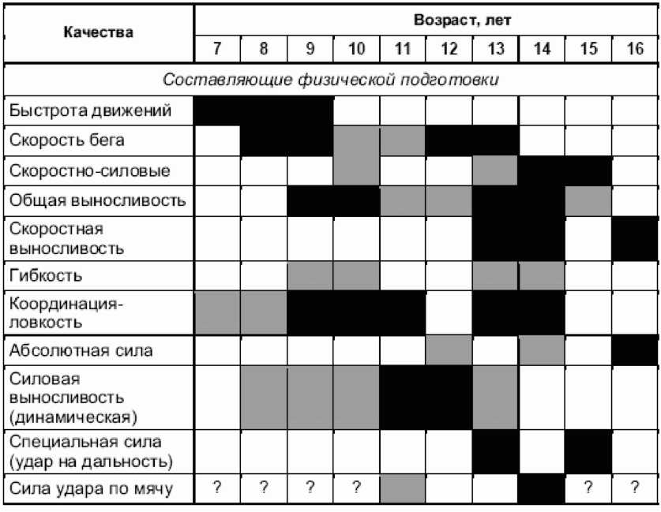
Подбор средств и объем общей физической подготовке для каждого занятия зависит от конкретных задач обучения на этапе и от условий, в которых проводятся занятия. Так, на начальном этапе обучения, когда эффективность средств футбола еще незначительна (малая физическая нагрузка в упражнениях по технике и двухсторонней игре), объем подготовки доходит до 50% времени, отводимого на занятия.
Периодически целесообразно выделять отдельные занятия на общую физическую подготовку. В этом случае в подготовительной части изучается техника, например, легкоатлетических упражнений, проводятся подвижные игры и т.д. Большое внимание уделяется подготовке к сдаче нормативов, установленных для данной учебной группы.
Специальная физическая подготовка непосредственно связана с обучение юных спортсменов техники и тактике футбола. Основным средством ее являются специальные упражнения подготовительные). Особенно большую роль играют эти упражнения на начальном этапе обучения.
Подготовительные упражнения развивают качества, необходимые для овладения техникой и тактикой игры: силу мышц рук, туловища, ног, силу и быстроту сокращения мышц, участвующих в выполнении технических приемов, быстроту реакции ориентировки, умение пользоваться боковым зрение, быстроту перемещений в ответных действиях на сигналы, специальную выносливость, ловкость и специальную гибкость.
Среди средств физической подготовки, значительное место занимают упражнения с предметами: набивными, баскетбольными, волейбольными, теннисными мячами; со скакалкой, резиновыми амортизаторами, гантелями, тренажерами.
Систематическое применение разнообразных подводящих упражнений составляет отличительную особенность обучения детей техники игры.
Формирование тактических умений начинается с развития у учащихся быстроты реакции и ориентировки, сообразительности, а также умений, специфических, для игровой деятельности. Сюда относится умение принять правильное решение и быстро выполнять его в различных играх; умение взаимодействовать с другими игроками, чтобы добиться победы над соперником; умение наблюдать и быстро выполнять ответные действия.
Большое место в подготовке футболистов занимает интегральная подготовка. Основы интегральной подготовки составляют упражнения, при помощи которых в единстве решаются вопросы физической и технической подготовке (развитие качеств в рамках структуры двигательного действия, развитие специальных физических качеств посредством многократного выполнения приемов); технической и тактической подготовки (совершенствование приемов в рамках тактических действий, а также посредством многократного выполнения тактических действий - индивидуальных, групповых, командных, в нападении и защите); переключения в выполнении технических приемов и тактических действий- отдельно в нападении, защите и сочетании нападающих и защитных действий. Учебные игры, контрольные игры и соревнования по футболу служат высшей формой интегральной подготовки.
В подготовку спортсменов органически входят спортивные соревнования, при этом они являются не только непосредственной целью тренировки, но и эффективным средством специальной подготовки. Соревнования имеют определенную специфику, поэтому воспитать необходимые специализированные качества и навыки можно только через соревнования.
Соревновательная подготовка имеет целью научить детей, в полной мере используя свои физические кондиции, уверенно применять изученные технические приемы и тактические действия в сложных условиях соревновательной деятельности.
Соревнования по физической, технической, интегральной подготовке регулярно проводят на тренировочных занятиях, используя игровой и соревновательный методы, применяя контрольные упражнения. Во время их выполнения фиксируется показательный результат.
Рекомендуется практиковать комплексный зачет: учитывать результаты соревнований по физической, технической, игровой подготовке. Недооценка, а нередко и недопонимание сущности такой соревновательной подготовки существенно снижают эффективность подготовки юных футболистов.

Соревнования по физической подготовке
Бег 30 м. Бег выполняется с высокого старта. Секундомер запускается по первому движению испытуемого.
Челночный бег 30 м (5x6 м). На расстоянии 6 м друг от друга обозначаются линия старта и контрольная линия. По сигналу испытуемый начинает бег, преодолевая обозначенную дистанцию 5 раз. При изменении направления движения обе ноги испытуемого должны пересекать каждый раз одну из упомянутых линий.
Челночный бег 30 м (3x10 м). Упражнение с такими же требованиями, как и предыдущее.
Челночный бег 104 м (рис. 1). Линией старта служит линия ворот. От ее середины испытуемый по сигналу выполняет рывок до 6-метровой отметки, касаясь ее ногой. Повернувшись на 180°, он возвращается назад. Далее он совершает рывок до 10-метровой отметки. Повернувшись кругом, испытуемый устремляется к линии старта. Далее он бежит до средней линии поля (20 м) и возвращается к линии ворот. Затем он вновь совершает рывок к 10-метровой отметке, возвращается к месту старта. Завершается
Прыжок в длину с места. Испытуемый принимает исходное положение на контрольной линии (ноги на ширине плеч). Не переступая ее, он делает несколько махов руками и, с силой оттолкнувшись, махом рук снизу вверх производит прыжок. Из трех попыток засчитывается лучший результат.

Соревнования по технической подготовке
Жонглирование мячом ногами. Упражнение выполняется поочередно правой и левой ногой. Удары, выполненные одной ногой дважды, засчитываются за один удар. Из трех попыток учитывается лучший результат.
Бег 30 м с ведением мяча. Испытуемый с мячом занимает позицию за линией старта. По сигналу игрок ведет мяч к линии финиша, выполняя на данной дистанции не менее трех касаний мяча ногами. Ведение осуществляется любым способом. Упражнение считается законченным, когда испытуемый пересечет линию финиша. Учитывается время выполнения упражнения. Даются две попытки. Засчитывается лучший результат.
Ведение мяча по «восьмерке» (рис. 1). На поле стойками обозначается квадрат со сторонами 10 м. Одна стойка устанавливается в середине квадрата. По сигналу испытуемый ведет мяч от стойки А к стойке Ц, обходит ее и движется к стойке Б. Обведя ее, он направляется к стойке В, огибает ее с внешней стороны и вновь ведет мяч к стойке Ц. Обводя эту стойку уже с другой стороны, он движется к стойке Г. Обогнув ее, испытуемый финиширует у стойки А. Ведение мяча осуществляется только внутренней и внешней частью подъема. Учитывается время выполнения задания. Из двух попыток
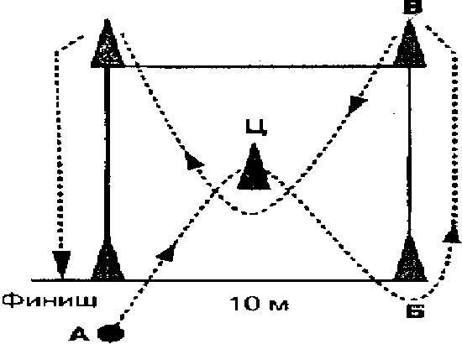
засчитывается лучшая.
по «восьмерке»
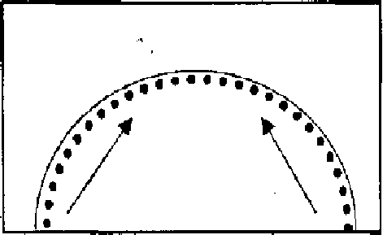
Ведение мяча по границе штрафной площади (рис. 2). Испытуемый с мячом встает перед пересечением штрафной и вратарской линий. По сигналу он начинает ведение мяча подошвой правой ноги по границе штрафной площади до пересечения ее с линией ворот. Как только мяч пересечет эту точку, испытуемый разворачивается и начинает ведение мяча подошвой левой ноги в обратном направлении по границе штрафной площади. Как только он пересекает с мячом линию ворот, фиксируется время прохождения дистанции.
Рис. 2. Ведение по границе штрафной площади
Для лучшего и более быстрого усвоения материала занимающимся дают индивидуальны домашние задания по физической, технической, тактической подготовке и правилам игры.
По усмотрению тренера должны проводится занятия по совершенствованию техники и тактики игры по индивидуальным планам, а также занятия посвященные только учебным играм («игровые тренировки»). Занимающиеся сами выбирают приемы и упражнения, а тренер должен организовать занятия так, чтобы выполнение одного упражнения не мешало выполнению других.
При написании программы учитывались следующие методические положения:
1) строгая преемственность задач, средств и методов тренировки юных футболистов;
2) неуклонное возрастание объема средств технико-тактической, общей и специальной физической подготовке, соотношение между которыми постепенно изменяется:
Обратно Туда
из года в год увеличивается удельный вес объема технико-тактической подготовки и СФП;
3) непрерывное совершенствование спортивной техники и тактики;
4) неуклонное соблюдение принципа постепенности применения тренировочных и соревновательных нагрузок в процессе тренировки юных спортсменов;
5) учет при планировании тренировочных нагрузок особенностей возрастных периодов;
6) осуществление одновременного развития физических качеств спортсменов, так и преимущественного развития отдельных физических качеств в наиболее благоприятные возрастные периоды.
2.3.Учебный план учебно-тренировочных занятий
Р А З Д Е Л Ы | Этап спортивно-оздоровительный
Р А З Д Е Л Ы | 1 год | 2год
Общая физическая подготовка | 47 | 47
Специальная физическая подготовка | 16 | 16
Техническая подготовка | 124 | 124
Тактическая подготовка, теоретическая, психологическая подготовка | 31 | 31
Технико-тактическая (интегральная) подготовка | 78 | 78
Участие в соревнованиях, тренерская и судейская практика | 16 | 16
Общее количество часов на(52 недели) | 312 | 312

2.4.Годовой план-график
для групп спортивно-оздоровительного этапа 1-2-го года обучения (6 часа в неделю)
Р А З Д Е Л Ы | IX | X | XI | XII | I | II | III | IV | V | VI | VII | VIII | Всего
Теоретическая и психологическая подготовка | 1 |  |  | 1 | 1 |  | 1 |  | 1 |  |  | 1 | 6
Общая физическая подготовка, включая к/н | 4 | 7 | 7 | 5 | 3 | 3 | 3 | 3 | 3 | 3 | 3 | 3 | 47
Специальная физическая подготовка, включая к/н | 2 | 1 | 1 | 1 | 2 | 1 | 1 | 1 | 2 | 1 | 1 | 2 | 16
Техническая подготовка, включая к/н | 8 | 8 | 8 | 8 | 8 | 8 | 10 | 12 | 12 | 14 | 14 | 14 | 124
Тактическая подготовка | 2 | 2 | 2 | 2 | 2 | 2 | 3 | 2 | 2 | 2 | 2 | 2 | 25
Интегральная (технико-тактическая) подготовка | 9 | 8 | 6 | 11 | 6 | 10 | 8 | 8 | 4 |  | 6 | 2 | 78
Участие в соревнованиях |  |  |  |  | 6 |  |  |  | 2 | 6 |  | 2 | 16
ВСЕГО: | 26 | 26 | 24 | 28 | 28 | 24 | 26 | 26 | 26 | 26 | 26 | 26 | 312

2.5. КРАТКОЕ ОПИСАНИЕ СОДЕРЖАНИЯ ПРОГРАММНОГО МАТЕРИАЛА.
Теоретическая подготовка
Физическая культура и спорт в России. Важнейшие решения Российского правительства по вопросам развития физической культуры и спорта. Массовый характер Российского спорта.
Рост спортивных достижений Российских спортсменов. Значение выступлений Российских спортсменов за рубежом для укрепления мира и дружбы между народами. Единая спортивная классификация и её значение для развития спорта в России.
Развитие футбола в России. Федерация футбола России. Обзор соревнований по футболу: первенство и кубок России среди команд мастеров. Международные соревнования с участием Российских команд. Лучшие Российские команды, тренеры, и футболисты.
Сведения о строении и функциях организма человека. Косная и мышечная системы. Сердечнососудистая и дыхательная системы. Нервная система. Органы пищеварения и выделения. Взаимодействие органов и систем.
Влияние физических упражнений на организм занимающихся. Воздействие на основные органы и системы под воздействием физической нагрузки.
Гигиена, врачебный контроль и самоконтроль. Личная гигиена, гигиенические требования к спортивной одежде и обуви, местам занятий и оборудования. Задачи врачебного контроля над занимающимися физической культурой и спортом. Объективные данные самоконтроля: масса, динамометрия, спирометрия, пульс. Субъективные данные: самочувствие, сон, аппетит, работоспособность, утомляемость, настроение.
Основы техники и тактики избранного вида спорта. Понятие о спортивной технике, тактике. Взаимосвязь техники и тактики.
Правила игры, организация и проведение соревнований по футболу. Изучение правил игры и пояснений к ним. Обязанности судей. Выбор места судей при различных игровых ситуациях. Замечания, предупреждения и удаления игроков с поля.
Общая и специальная физическая подготовка.
Общеразвивающие упражнения без предметов. Маховые упражнения, круговые вращения рук в сочетании с движениями ног и туловища. Разгибание рук в упоре лёжа. Круговые движения туловищ, повороты и наклоны с одноимёнными движениями рук и ног, разноимённые движения на координацию. Отведение, приведение и маховые движения ноги вперёд, в стороны, назад.
Упражнения с набивным мячом (1 кг.). Броски набивного мяча одной и двумя руками через голову. Поднимание и опускание прямых ног с мячом, зажатым между ступнями, в положении лёжа на спине.
Акробатические упражнения. Кувырок вперёд. Кувырок назад в упор стоя ноги врозь из упора присев, из седа, из основной стойки. Стойка на голове из упора присев толчком двух ног. Стойка на руках толчком одной и махом другой ноги. Переворот в сторону.
Легкоатлетические упражнения. Бег 30 м. на скорость. Повторный бег до 3 х 30 м., до
2 х 60 м. Бег медленный до 10 мин. Бег по пересечённой местности (кросс) до 800 м. Бег 200 и 500 м.
Прыжки в высоту с разбега способом «перешагивание». Прыжки в длину с разбега способом «согнув ноги».
Метание малого мяча по коридору шириной 10 м. на дальность с разбега.
Подвижные игры. Игры с бегом на скорость, с прыжками в высоту и длину, с метаниями мяча на дальность и в цель.
Специальные упражнения для развития быстроты. Бег на 10 - 15 м. из различных стартовых положений - сидя, бега на месте, лёжа.
Ускорения на 15, 30 м. без мяча и с мячом. Бег прыжками. Бег с изменением направления до 180°. Бег боком и спиной вперёд (наперегонки). Обводка стоек. Рывок с мячом.
Специальные упражнения для развития ловкости. Прыжки с разбега вверх, стараясь достать высоко подвешенный мяч ногой, головой; то же, выполняя в прыжке поворот до 180°. Прыжки вверх с места и разбега, выполняя удары по мячам, подвешенным на различной высоте. Эстафеты с элементами акробатики.
Техническая подготовка.
Удары по мячу ногой. Удары серединой и внешней частью подъёма по неподвижному и катящемуся мячу. Удары подъёмом по прыгающему и летящему мячу. Удары носком, пяткой (назад). Выполнение всех ударов по мячу, придавая ему различную по крутизне траекторию полёта и различное направление полёта. Удары в единоборстве. Удары на точность и дальность.
Остановка мяча. Остановка подошвой, внутренней стороной стопы катящегося и опускающегося мяча. Остановка грудью летящего мяча. Остановка мяча изученными способами, находясь в движении, с последующим ведением или передачей мяча.
Ведение мяча. Ведение серединой подъёма и носком. Ведение мяча всеми изученными способами, увеличивая скорость движения.
Обманные движения (финты). Обучение финтам: при ведении показать остановку мяча подошвой (без касания или с касанием мяча подошвой) или удар пяткой назад - неожиданным рывком вперёд уйти с мячом; быстро отвести мяч подошвой под себя - рывком с мячом уйти вперёд; при ведении неожиданно остановить мяч и оставить его партнёру, который движется за спиной, а самому без мяча уйти вперёд, увлекая соперника («скрещивание»). Выполнение обманных движений в единоборстве.
Отбор мяча. Обучение умению выбрать момент для отбора мяча, выполняя ложные движения и вызывая соперника, владеющего мячом, на определённые действия с мячом. Техника игры вратаря. Ловля катящегося и летящего на различной высоте мяча на выходе из ворот без падения, с падением, в броске. Ловля опускающегося мяча.

Отбивание (в сторону, за линию ворот) ладонями, пальцами рук в броске мячей, летящих и катящихся в сторону от вратаря. Перевод мяча через перекладину ворот ладонями (двумя, одной) в прыжке.
Броски мяча одной рукой с боковым замахом и снизу.
Броски рукой на точность и дальность.
Тактика игры в футбол.

Тактика нападения.
Индивидуальные действия без мяча. Выбор наиболее удобной позиции на игровом поле. Умение уйти из под контроля соперника и создать игровое пространство для себя и партнеров.
Действия без мяча. Открывание; отвлечение соперников; создание численного преимущества на отдельном участке поля.
Индивидуальные действия с мячом. Целесообразное применение тех или иных приемов техники владения мячом в различных игровых ситуациях. Применение необходимого способа удара по мячу, остановок, в зависимости от направления, траектории и скорости движения мяча. Использование ведения и применение различных видов обводки в зависимости от игровой ситуации.
Групповые действия. Уметь взаимодействовать с партнёрами, используя короткие и средние передачи. Комбинации в парах: «стенка», «скрещивание». Начинать и развивать атаку из стандартных положений: начальном, угловом, штрафном и свободном ударах; вбрасывание мяча из-за боковой линии.
Командные действия. Уметь выполнять обязанности в атаке на своём игровом месте.

Тактика защиты.
Индивидуальные действия. Противодействие маневрированию, т. е. осуществлять «закрывание» и препятствовать сопернику в получении мяча. Совершенствование в «перехвате» мяча. В зависимости от игровой обстановки применять отбор мяча изученным способом. Уметь противодействовать передаче, ведению и удару по воротам.
Групповые действия. Уметь взаимодействовать в обороне, осуществляя правильный выбор позиции и страховку партнёров. Уметь взаимодействовать в обороне при выполнении противником стандартных комбинаций. Организация и построение «стенки». Комбинация с участием вратаря.
Тактика вратаря. Уметь организовать построение «стенки» при пробитии штрафного и свободного ударов вблизи своих ворот; играть на выходах из ворот при ловле катящихся и летящих на различной высоте мячей; подсказывать партнёрам по обороне, как занять правильную позицию; выполнять с защитниками комбинации при введении мяча в игру от ворот; введение мяча в игру, адресуя его свободному от опеки партнёру.
Учебные и тренировочные игры. Совершенствование индивидуальных, групповых и командных тактических действий.
- СРЕДСТВА КОНТРОЛЯ
Педагогический контроль и оценка подготовки подготовленности учащихся группы являются важными элементами, определяющими эффективность процесса обучения и тренировки. Для получения объективной информации планируется использовать педагогическое наблюдение и тестирование. Контроль над уровнем нагрузки на занятия проводится по карте педагогического наблюдения за степенью утомления учащихся:

Объект  наблюдения | Степень и признаки утомления
Объект  наблюдения | Небольшая | Средняя | Большая (недопустимая)
Цвет кожи лица | Небольшое  покраснение | Значительное  покраснение | Редкое покраснение, побледнение или синюшность.
Речь | Отчетливая | Затрудненная | Крайне затрудненная или невозможная.
Мимика | Обычная | Выражение лица напряженное | Выражение страдания на лице
Потливость | Небольшая | Выраженная верхней половины тела | Резкая верхней половины тела и ниже пояса, выступание соли
Дыхание | Учащенное, ровное | Сильно учащенное | Сильно учащенное, поверхностное, с отдельными глубокими вдохами.
Движения | Бодрая походка | Неуверенный шаг, покачивание | Резкое покачивание, дрожание, вынужденная поза с опорой, падение.
Самочувствие | Жалоб нет | Жалобы на усталость, боль в мышцах, сердцебиение, одышку, шум в ушах. | Жалобы на головокружение, боль в правом подреберье, головная боль, тошнота, иногда икота, рвота

Метод тестирования дает возможность оценить уровень подготовленности учащихся группы, прирост их физического развития и совершенствования технического мастерства.
Контроль осуществляется по таблице нормативов.
Контрольно-переводные нормативы для учащихся спортивно-оздоровительной группы

Контрольное  упражнение | Возраст | Оценка
Контрольное  упражнение | Возраст | «3» | «4» | «5»
Контрольное  упражнение | Возраст | м | м | м
Общая подготовленность
Бег 30 м., с. | 6 | 7,4 | 7,0 | 6,8
Бег 30 м., с. | 7 | 6,6 | 6,2 | 6,0
Челночный бег 30 м. (5х 6м) | 6 | 14,1 | 13,8 | 13,6
Челночный бег 30 м. (5х 6м) | 7 | 13,6 | 13,4 | 13,2
Прыжок в длину с места, см. | 6 | 88 | 100 | 110
Прыжок в длину с места, см. | 7 | 100 | 110 | 123
Специальная подготовленность
Жонглирование мяча ногами, кол-во ударов | 6 | 3 | 4 | 5
Жонглирование мяча ногами, кол-во ударов | 7 | 5 | 6 | 7
Бег 30 м с ведением мяча, сек. | 6 | 8,8 | 8,3 | 7,8
Бег 30 м с ведением мяча, сек. | 7 | 8,0 | 7,6 | 7,2
Ведение мяча по «восьмерке» | 6 |  |  | +
Ведение мяча по «восьмерке» | 7 |  |  | +
Ведение мяча по границе штрафной площадке. | 6 |  |  | +
Ведение мяча по границе штрафной площадке. | 7 |  |  | +
- ПСИХОЛОГИЧЕСКАЯ ПОДГОТОВКА

Психологической подготовкой называют процесс, в ходе которого происходит формирование личностных и профессиональных качеств футболистов. Именно поэтому психологическая подготовка спортсменов - неотъемлемая часть многолетней спортивной подготовки, задачами которой является формирование психической устойчивости, целеустремленности, самостоятельности в постановке и реализации целей, принятии решений, воспитании воли. На спортивно-оздоровительном этапе важнейшей задачей психологической подготовки является формирование спортивного интереса, перспективной цели, дисциплины, адекватной самооценки, образного мышления, непроизвольного внимания, психосенсорных процессов.
Основные средства психологической подготовки спортсмена -вербальные (словесные) и комплексные.
К вербальным (словесным) относятся лекции, беседы, доклады, идеомоторная, аутогенная и психорегулирующая тренировка.
К комплексным - спортивные и психолого-педагогические упражнения.
Методы психологической подготовки спортсменов делятся на сопряженные и специальные.
Сопряженные методы включают общие психолого-педагогические методы, методы моделирования и программирован» соревновательной и тренировочной деятельности.
Специальными методами психологической подготовки являются: стимуляция деятельности в экстремальных условиях, методы психической регуляции, идеомоторных представлений, методы внушения и убеждения.
Выделяют несколько основных направлений в психологической подготовке:
- воспитание личностных (любовь к спорту и футболу, патриотизм) и волевых качеств (смелость, решительность, умение играть с любым соперником и в трудных условиях, выдержка и т.п.). Так постепенно формируется характер игрока, который в значительной степени будет определять результативность его соревновательной деятельности;
- развитие психофизиологических процессов, определяющих внимание, восприятие игровых ситуаций, быстроту реагирования и т.д.
- формирование из группы игроков сплоченной команды, способной решать поставленные перед ней задачи.
Важными моментами психологической подготовки является воспитание способности управлять эмоциями и умений готовиться к соревновательной игре.
В психологической подготовке нет перерывов, она идет круглый год. В переходном периоде, когда тренировок нет, образ жизни футболистов все равно должен основываться на требованиях футбола.
Психологи установили, что выдающиеся спортсмены характеризуются следующими качествами:
- уверенностью;
- способностью ставить перед собой цель, знать, как ее достигнуть и в конце концов добиваться этого;
- стремлением к совершенству и уверенностью в том, что совершенству нет предела;
- способностью сохранять спокойствие в критических ситуациях;
- умением сотрудничать с тренером и с партнерами;
- истинным профессионализмом;
- быть генератором создания «командного духа»;
- способностью концентрироваться на игре и не обращать внимания на отрицательные внешние воздействия;
- готовностью выполнить большие нагрузки;
- умением быстро анализировать и преодолевать неудачи, бороться с трудностями;
- стремлением жить в положительных эмоциях и создавать для этого свой «ритуал». Этот ритуал передается от игрока к игроку и включает в себя установку на то, что можно делать в команде и что нежелательно.
На практике психологическая подготовка и воспитательная работа реализуются футболистами и тренерами в серии последовательных заданий:
- научить юных футболистов ставить реальные цели, и не только кратковременные (на одну тренировку), но и на перспективу;
- научить объективно оценивать свои возможности в их достижении, и если что-то не получается, то не искать виноватых среди партнеров, а уметь находить свои недостатки и бороться с самим собой для их устранения.
- ВОСПИТАТЕЛЬНАЯ РАБОТА
Воспитание в широком смысле слова - это процесс систематического и целенаправленного воздействия на духовное и физическое развитие личности. В русском языке есть и более узкое понимание воспитания - это привитие навыков поведения, сформированных семьей, школой, средой, в которой проживает и третируется воспитанник.
Прежде чем говорить о воспитательной работе, нужно определиться с критериями воспитанности. Для этого нужно ответить на вопрос: какого футболиста можно считать воспитанным человеком? Прежде всего, такого, для которого «кодекс чести» спортсмена не пустой звук, а свод жизненно важных правил. Кодекс чести предполагает, что в обыденной жизни духовные правила преобладают над материальными и победа духа формирует воспитанного человека.
В любой деятельности команды в целом и каждого ее члена в частности есть элемент воспитания. Тренер, как человек организующий команду, должен понимать, что отношения между игроками есть важнейший элемент воспитанности. Эффективность групповой и командной деятельности организуется тренером так, чтобы игроки в своей деятельности стремились улучшить межличностные отношения. В каждом игровом эпизоде есть моменты, которые воспитанный игрок выполняет лучше, чем невоспитанный.
Роль тренера в воспитании - огромна. Все, что он говорит, становится для юных игроков откровением, и если он делает, как говорит, то это вдвойне откровение.
При систематизации многообразных методов воспитания необходимо исходить из следующих двух основных моментов воспитательного процесса:
- во-первых, в процессе воспитания формируются убеждения и установки личности, которые в значительной мере влияют на поступки, действия;
во-вторых, в процессе воспитания многие формы и черты поведения повторяются так часто, что становятся привычками личности. Из упроченных таким путем форм поведения постепенно складываются качества личности. Деятельность воспитателя должна быть ориентирована на оптимальное объединение методов убеждения, методов приучения и методов поручения.
Методы убеждения нацелены на изменения в сознании. В результате использования данных методов спортсмен должен действовать, руководствуясь знанием и благоразумием. Он должен быть убежден в необходимости и правильности своих установок и форм поведения в свете общественных требований.
Методы приучения ориентированы на соблюдение заданных норм и правил, выражающих социально обязательные требования. Нормой поведения спортсмена является выполнение этого требования с внутренней готовностью и полным напряжением сил. Нормы коллектива предполагают, что каждый член коллектива будет укреплять его престиж, уважать других членов коллектива, помогать каждому и корректно вести себя.
Метод поручения заключается в постановке спортсмену срочных и долговременных заданий, которые относятся как к процессу тренировки, так и к внетренировочной деятельности.
Успешность применения методов убеждения и приучения наряду с уже охарактеризованными условиями решающим образом зависит от влияния личного примера тренера, степени выраженности его убеждений, моральных качеств, психических свойств привычек.
Целеустремленное руководство педагогическим процессом нельзя осуществлять изолированными отдельными мероприятиями. Подлинный успех дает лишь единство действий тренера и спортсменов, единство воспитания и самовоспитания. При этом воздействие личного примера, индивидуальности тренера необходимо рассматривать как органический элемент всей совокупности педагогических условий.
Сила личного примера тренера определяется тем, насколько последовательно он демонстрирует верность принципам и нормам морали, нравственную чистоту и действенность воли, предъявляет высокие требования к самому себе и всегда стремится к совершенствованию собственных познаний, моральных качеств, опыта и профессионального мастерства.
Воспитательная работа должна носить системный характер. Для этого тренер составляет план воспитательной работы, основными средствами и формами которой являются воспитательные мероприятия во время учебно-тренировочных занятий.
- ПЛАНИРОВАНИЕ ПОДГОТОВКИ НАЧИНАЮЩЕГО ФУТБОЛИСТА
Подготовка юных футболистов осуществляется с обязательным использованием следующих документов планирования:
- план-конспект учебно-тренировочного занятия;
- план работы в микроцикле;
- план работы в межигровом цикле (для футболистов старших возрастных групп);
- планы работы в подготовительном и соревновательном периодах (для футболистов старших возрастных групп):
- план работы в годичном цикле.
- ПЛАНИРОВАНИЕ ТРЕНИРОВОЧНОГО ЗАНЯТИЯ
Каждое учебно-тренировочное занятие состоит как минимум из трех частей: подготовительной, основной и заключительной.
Для проведения занятия необходим конспект, в котором тренер отмечает какие, как и в какой последовательности выполняются избранные им упражнения.
Конспект состоит как минимум из общей его характеристики, задач, подлежащих решению, и трех практических частей.
Часть первая, подготовительная (разминка). В ней решению подлежат две задачи. Первая - подготовить мышечный аппарат и функциональные системы организма (сердечнососудистую, дыхательную и др.) к предстоящей работе. Вторая - создать психологический настрой на эффективное решение задач основной части занятия. Поэтому в первой части разминки используют общеразвивающие упражнения, а во второй - настроечные упражнения.
Часть вторая (основная). В этой части занятия решению подлежит основная его задача
- обучение или совершенствование технических приемов футбола, освоение индивидуальных, групповых и командных тактических действий, развитие физических качеств и т.п. Используются для этого подводящие и основные специализированные упражнения.
Часть третья, заключительная (заминка). Задача - создание условий для развертывания восстановительных процессов.

КОНСПЕКТ ЗАНЯТИЯ НА СПОРТИВНО-ОЗДОРОВИТЕЛЬНОМ ЭТАПЕ
Дата проведения:
Место проведения:
Инвентарь: мячи, жилеты, конусы, маркеры, стойки.
Задачи:
- ознакомление детей с футболом;
- освоение связки приемов «остановка движущегося навстречу мяча с последующим ударом по нему средней и внутренней частью подъема стопы»;
- развитие координационных способностей и прыгучести.
Разминка (10-15 мин), в которой есть повторение как уже выполнявшихся ранее упражнений, так и новых заданий.
Упражнения:
- Подвижная игра «Кто подходил» - 5 мин.
- Построение в шеренгу, потом перестроение из одной шеренги в две, потом из двух - в четыре. Перестроение из четырех шеренг в одну - 2 мин.
- Ходьба на носках и на пятках, ходьба боком вперед приставными шагами, ходьба в положении «рука на плече впереди стоящего партнера».
- Юные игроки располагаются в колоннах по 4-6 чел. Расстояние между колоннами и игроками внутри колонны - по 2-3 м. Ходьба, ходьба с ускорением и бег трусцой в направлениях, указываемых тренером. Задача - сохранение дистанций между колоннами и между игроками внутри колонны, блок игроков должен перемещаться как единое целое.
- У каждого игрока мяч. Одновременное ведение мяча всеми игроками на площадке 20 м х 20 м, мяч вести - внутренней частью подъема.
Основная часть тренировки (25 мин): освоение связки приемов «остановка движущегося навстречу мяча с последующим ударом по нему средней и внутренней частью подъема стопы».
Упражнения:
- Каждый юный футболист с мячом. Удары с 6-7 м по неподвижному мячу внутренней стороной стопы в цель, изображенную на стенке. Отскакивающий от стенки мяч останавливают также внутренней стороной стопы.
- Упражнения в парах на месте. Передачи и остановки мяча внутренней стороной стопы.
- Подвижная игра - 3 мин.
- Упражнения в парах. Игрок накатывает своему партнеру мяч навстречу. Тот останавливает его поочередно внутренней стороной стопы то правой, то левой ноги, потом ведет мяч на дистанции 5-7 м, после чего наносит удар по мячу внутренней стороной стопы в маленькие ворота. После 2-4 повторений партнеры меняются местами.
- Упражнение на координацию со скакалками.
Игровая часть тренировки
- Продолжение подвижной игры из 2-й части этого тренировочного занятия - 3 мин.
- Игра 3 на 3 игрока на площадке 15 м х 10 м с использованием внутренней стороны стопы для остановок и ведения мяча, а также для ударов по воротам.
- Контроль точности ударов. Каждый занимающийся наносит по 6 ударов внутренней частью стопы (три правой и столько же левой ногой) в ворота шириной 1 м, с дистанции 6 м, с разбега в 2-3 м.
В заключительной части тренировки футболисты чередуют бег трусцой с ходьбой по периметру площадки и выполняют упражнения стретчинга в положении сидя.
- МЕТОДИКА ПОДГОТОВКИ ЮНЫХ ВРАТАРЕЙ
Специализированная подготовка вратарей должна начинаться с 7 лет.
Основная задача тренера - найти ребенка с вратарскими задатками и раскрыть их в рамках целостной системы подготовки. Важность системы состоит в согласовании развития психофизических качеств и технических, тактических навыков так, чтобы они развивались без противоречий, естественным образом. Задача тренера - использовать упражнения, стимулирующие и обогащающие природные качества.
Расширение диапазона движений должно проводиться за счет разнообразия тренировочных упражнений.
Вратарские тренировки проводятся 1-2 раза в неделю, в остальные тренировочные дни они тренируется в режиме полевого игрока. Юные вратари должны играть как в поле, так и в воротах.
Участие его в роли полевого игрока будет способствовать и лучшему пониманию игры в целом.
Основным средством подготовки юных вратарей должны быть игры. Именно они в большей степени способствуют развитию сообразительности, требуют собранности и внимания, выработке ловкости, разнообразят диапазон движений, порой не имеющих даже специальной терминологии.

Техника приема мяча и техники введения мяча в игру
Важную роль в технике приема мяча играет положение тела. Оно должно быть таким, чтобы вратарь видел мяч на всей траектории полета: от ноги бьющего по мячу игрока до касания мяча своими руками. Сделать это возможно, если грудь и голова всегда будут повернуты в сторону бьющего игрока и глаза направлены на мяч.
Стойка вратаря - это сложный технический прием, от которого зависят последующие действия вратаря в игровом эпизоде.
Юные вратари должны осваивать три типа стоек:
Первый тип стойки - базовая, при принятии которой вратарь совершает «наскок». Он зависит от расстояний между мячом, вратарем и воротами. Ноги должны быть на ширине бедер. Руки рядом с туловищем, разведены и направлены в сторону мяча. Центр тяжести над или перед ногами. Суставные углы зависят от положения в пространстве и скорости мяча. Глаза направлены на мяч.
Второй вид стойки - «подвижная», когда мяч находится далеко от вратаря. Одна нога выдвинута вперед. В таком положении вратарь готов к быстрому перемещению вперед. Чаще всего используют вратарями при игре на выходе.
Третью исходную стойку выполняют тогда, когда вратарь играет один в один. Эта стойка - максимально низкая. Задача вратаря в таком положении - как можно ближе подойти к мячу. Нижним мячом овладеть сложнее всего. Стойка зависит от быстроты и силы мышц ног и спины. А эффективность данной работы зависит от того, насколько точно вратарь чувствует и понимает игру в целом и конкретный мини-эпизод.
Ловля мяча. Главным в этом приеме является удержание пойманного мяча. Необходимо всегда ловить мяч «намертво». Для этого нужно погасить скорость мяча. Вратарь должен сделать движение навстречу мяча телом, руками, кистями. Встреча с мячом должна приходиться на более мягкие части тела (подушечки пальцев). Руки располагают вдоль тела, чтобы мяч не проскочил между руками и телом. Туловище участвует в ловле мяча, делая амортизирующее движение.
Техника приема мяча при ударе. Первый контакт с мячом -касание его пальцами, руки подаются вперед и совершается амортизирующее движение телом и ногами, которые должны быть согнутыми в начальной фазе приема и прямыми в конечной фазе. Тело должно располагаться так, чтобы оно страховало руки на случай, если мяч руки «пробьет». Необходимо добиваться, чтобы руки и ноги находились на одной линии по ходу полета мяча и движения тела подстраивались под мяч.
Техника приема низколетящих мячей. Мяч касательным движением последовательно проходит по ладоням (при этом «гасится» его скорость) и предплечьям. После чего он фиксируется к «корзинку». Локти прижаты к туловищу, чтобы не проскочил мяч. Глаза всегда направлены на мяч. Важно, чтобы перед встречей с мячом руки были выдвинуты как можно дальше вперед и располагались прямо впереди туловища, а не сбоку (тело страхует прием мяча).
Техника приема мяча: а) летящего в живот; б) после отскока мяча от газона. По выполнению - это более сложный технический прием. Вратарь в идеале должен стремиться к ловле мяча без отскока, но ему это удается не всегда. Учитывая также возможную неровность поверхности поля, отскок может быть вообще непредсказуем. Принцип ловли такой же, как и при ловле низколетящих мячей, только корпус при этом еще больше наклонен вперед, как бы «накрывая» мяч. Правильное расположение тела важно вдвойне. Важно определить правильный угол отскока.
Техника приема верхнего мяча. Сложность этого приема состоит в том, что тело не может страховать мяч. Вся нагрузка ложится на руки. Контакт с мячом происходит подушечками пальцев - «на носу», при этом глаза всегда направлены на мяч. За счет изгиба рук движение мяча гасится, затем идет фиксация мяча в «корзинку».
Акцент в работе: руки необходимо подавать вперед навстречу мячу; добиваться освоения амортизирующего движения руками.
Техника приема мяча в падении. Этот прием используют, когда нет возможности сделать одну линию - «мяч - тело». При этом отрыва от газона не происходит. Под падением понимают свободно контролируемое движение, главная задача которого - овладение мячом.
Прием начинают с движения руки в направлении мяча. Отталкивание производят дальней от полета мяча ногой. Соприкосновение с газоном происходит поочередно: стопой согнутой в колене ноги, затем голень, бедро, таз, на бок. Очень важным представляется положение локтя, который располагают всегда перед туловищем. Приземление должно быть четко на бок, не заваливаясь ни на живот, ни на спину, мяч при этом переводится в «корзинку».
Акцент в работе: технику тренировать специальными упражнениями, использовать упражнения на снятие страха перед падением, упражнения на развитие силы верхнего плечевого пояса и туловища.
Удары кулаком (удар на перехвате). Применяют, когда нет возможности овладеть мячом. Используют при большом скоплении игроков при игре на выходах, при неблагоприятных погодных условиях.
Удары бывают одним и двумя кулаками. Удар двумя кулаками совершают, когда мяч располагается точно перед вратарем, в остальных случаях - удар одним кулаком.
Главное - как можно дальше послать мяч из опасной зоны. Движение совершают не снизу вверх, под мячом, а по диагональной траектории.
Сначала совершают прыжок, а затем короткое движение рукой (руками). Соприкосновение кулака с мячом должно происходить в верхней точке прыжка и точно но центру мяча.
Акцент в работе: использовать специальные упражнения для развития удара кулаком, прыгучести, развития глазомера.
Ввод мяча в игру. Это одна из важных функций вратаря, когда он овладеет мячом. Его задача - правильно и быстро организовать или возобновить игру. Это важно для вратаря и команды. Обучению вводу мяча в игру надо уделять гораздо больше времени - это важнейший элемент игры современного вратаря. Обычно вратари тренируют ввод мяча в игру в конце занятия, когда выражено утомление. Но это упражнение требует большой энергии, поэтому и должно выполняться в первой половине тренировки либо в течение всего занятия.
Существуют следующие приемы ввода мяча в игру.
Удар с руки. При ударе с руки мяч летит на большое расстояние. Очень хорошо использовать при игре по ветру. Минус состоит в том, что соперник за время полета мяча может перестроиться. Удар наносят, пока мяч не коснется земли, после броска с рук. Принципы удара с руки соответствуют принципам удара с полулета. Направление и расположение опорной ноги, момент и точка удара по мячу - все эти факторы определяют траекторию полета мяча.
Удар с земли. Выполняют после того, как вратарь получил передачу от своего партнера. Удар производят «щекой» или подъемом. Важно, чтобы передача была выполнена своевременно и на ведущую ногу, а вратарь имел несколько адресатов для ввода мяча
Удар от ворот. Мяч должен быть поставлен в центральное понижение, которое обеспечит его устойчивость. Для удара по мячу достаточно короткого, чуть изогнутого разбега. Для дальнего удара - вратарь бьет подъемом, для короткого - «щекой».
Броски рукой. Этот технический прием гораздо точнее удара ногой. Для достижения большей точности при вводе мяча лучше использовать броски рукой.
Броски рукой низом (катящиеся) используют для коротких передач по земле. Передача получается точной и ее легко обработать. Можно использовать, только когда между вратарем и партнером пет противника, - в этом его недостаток. При броске руку отводят назад, правильно сгибают, направляют в сторону партнера, сопровождая мяч как можно дальше и ниже к земле.
- ОРГАНИЗАЦИЯ ОТБОРА ЮНЫХ ФУТБОЛИСТОВ
Отбор юных футболистов - это относительно длительный процесс, в ходе которого определяется способность каждого ребенка добиться в будущем в этом виде спорта высоких результатов. Распознать эти способности быстро невозможно, и поэтому тренеру необходимо в течение всего этапа начальной подготовки вести наблюдения (визуальные и инструментальные) за детьми и по их результатам прогнозировать развитие способностей.
Спортивный отбор - это система организационно-методических мероприятий комплексного характера, включающих педагогические, психологические, медикобиологические и социологические методы анализа, по результатам которых выявляют задатки и способности детей к футболу.
Необходимо использовать две группы критериев, позволяющих выявить эти задатки и способности. Первая группа - показатели объема, разносторонности и эффективности техники и тактики игры, быстрота обучения им в процессе тренировочных занятий, быстрота ориентации на поле и особенно координационные способности. Вторая группа - показатели физического состояния детей, которые, как известно, включают в себя показатели телосложения, здоровья и уровня развития физических качеств.
Начальный отбор проводят на спортивно-оздоровительном этапе и этапе начальной подготовки. По его результатам определяют степень предрасположенности ребенка к футболу или к каким-то другим видам спорта, на последующих этапах - выбор
наиболее талантливых из них, способных при правильно организованном тренировочном процессе достичь высоких результатов в футболе. Для оценки степени предрасположенности детей к футболу и уровня их подготовленности нужно использовать экспертные оценки специальных качеств и способностей ребенка. Проводить такую экспертизу должен сам тренер и его коллеги-тренеры футбольной школы. В младших возрастных группах они оценивают умение эффективно выполнять базовые технические действия, точность выполнения координационных упражнений, уровень развития скоростных качеств.
Примечание. Оценку по каждому пункту проводят но 10-балльной шкале. При использовании для отбора любых критериев необходимо ориентироваться на их значения и скорость изменения в процессе подготовки. Чем она выше, тем выше способность ребенка к футболу.
Для большинства детей двухлетний спортивно-оздоровительный этап - это достаточный срок для распознания их футбольных способностей. Вместе с тем есть дети с замедленным развитием умений и навыков, а также физических качеств (их называют ретардантами). Для них два года тренировок недостаточны, и поэтому отбор продолжается на этапе начальной специализации.
В процессе спортивного отбора необходимо учитывать время сенситивных периодов развития двигательных качеств, необходимых в определенном виде спорта, а также соответствие минимального набора характерных анатомических, морфофункциональных и биомеханических показателей будущего спортсмена конкретному виду спорта.
В первую очередь следует обращать внимание на детей с хорошими двигательными способностями. Необходимо также учитывать фенотипическую изменчивость и генетическую детерминированность различных физических и физиологических качеств.
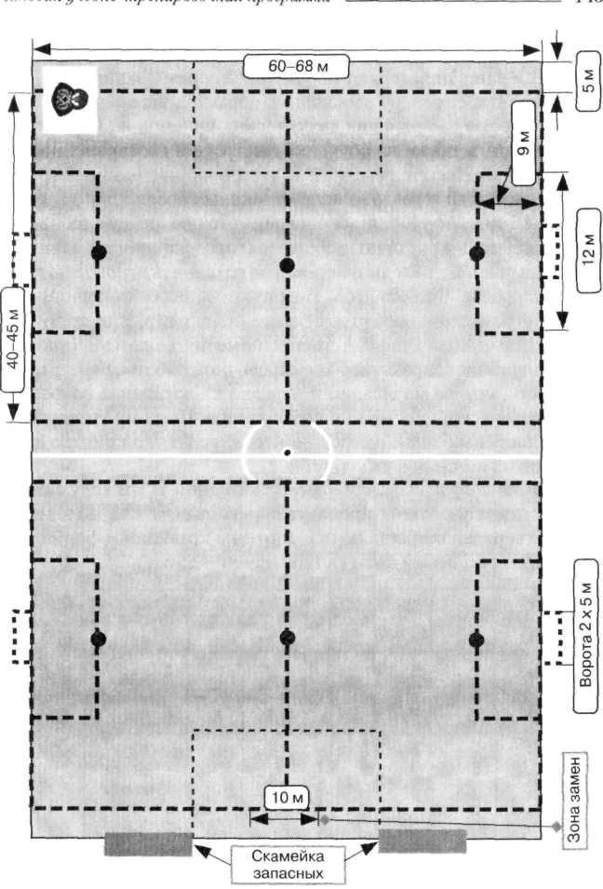
На спортивно-оздоровительном этапе подготовки юных футболистов игра в футбол без каких-либо специфических ограничений должна занимать на тренировках особое, наиболее значимое место. В этом возрасте юные футболисты приходят на тренировку играть, а не учиться.
Наследуемость основных морфологических признаков
Признак | Наследуемость
Длина тела, верхних и нижних конечностей | Высокая
Длина туловища, плеча и предплечья | Высокая
Ширина плеча и таза | Значительная
Окружность шеи, предплечья, бедра, голени | Средняя
Масса тела | Значительная
Соотношение БС (быстрых) и МС (медленных)мышечных волокон | Высокая

9. ФОРМАТЫ ДЕТСКО-ЮНОШЕСКИХ СОРЕВНОВАНИЙ ПО ФУТБОЛУ
Форматы детско-юношеских соревнований по футболу определяют: продолжительность игры и перерывов между таймами, размеры футбольных площадок и полей, размеры ворот (см. рисунок), мяча (размер и вес), количество футболистов, находящихся на поле, количество замен.

Рис. Футбольное поле для детско-юношеских соревнований по футболу

Поэтому размеры площадок сокращают, количество играющих уменьшают, нет вратарей. Это приводит к увеличению количества голов, повышая интерес к занятиям футболом.
На спортивно-оздоровительном этапе не должно быть официальных игр и турниров. Все игры проводят в праздничной обстановке, без определения спортивного результата команд. Допускают изменения в составах команд с определением индивидуальных достижений учеников (например: количество голов, количество удачных мини-матчей

10. МЕТОДИЧЕСКИЕ РЕКОМЕНДАЦИИ
10.1.ТРЕНИРОВКА ЮНЫХ ФУТБОЛИСТОВ
Спортивная тренировка - это специализированный педагогический процесс, построенный на основе системы упражнений и направленный на воспитание и совершенствование определенных способностей, обуславливающих готовность спортсмена к достижению наивысших результатов.
С биологической точки зрения спортивную тренировку следует рассматривать как процесс направленной адаптации организма к воздействию физических нагрузок.
В основе адаптации организма к физическим нагрузкам лежат возникающие в результате систематической тренировки морфологические, метаболические и функциональные изменения в различных органах и тканях организма человека, происходит совершенствование нервной, гормональной и автономной клеточной регуляции функций. Все эти изменения определяют тренировочные эффекты.
Цель физической тренировки ребенка определяется необходимостью создания его физического здоровья, основы его кинезиологического потенциала, а специфика ее содержания связана с возрастными особенностями растущего организма и обусловленными этим известными ограничениями видов физических нагрузок, их интенсивности и форм реализации в тренировке. Таким образом, опираясь на свойства процесса адаптации можно целенаправленно подбирать те или иные тренировочные воздействия и, регулируя их параметры, сознательно формировать новые качественные признаки двигательной функции человека.
Содержание спортивной тренировки футболиста составляют: систематические занятия по совершенствованию игровых действий, приобретение специальных знаний, отработка движений, развитие творческих способностей, воспитание моральных и волевых качеств.
Содержание спортивной тренировки футболистов составляют: техническая и тактическая подготовка; физическая подготовка; психологическая подготовка.
Футбол для детей, особенно детей младшего возраста (6-12 лет), - это футбол радости. Тренировки должны быть интересными, дети должны получать удовольствие от них, с нетерпением ждать каждую последующую тренировку.
10.2.ОБУЧЕНИЕ ДВИГАТЕЛЬНЫМ ДЕЙСТВИЯМ
Учебно-тренировочный процесс должен строится на основе общих дидактических принципов, таких как сознательность и активность, наглядность, доступность, индивидуализация, систематичность, прочность и прогрессирование закрепляемых навыков, и специальных принципов спортивной тренировки, которое включают углубленную специализацию тренировочного процесса, единство общей и специальной подготовки, специфическую направленность и вариативность тренировочного процесса, оптимальное повышение нагрузок, волнообразность, цикличность нагрузок.
В настоящее время проблема технической подготовки футболиста является одной из актуальных.
Современный футбол предъявляет к технической подготовке самые высокие требования, заставляя тренера искать более совершенные формы работы.
Недостаточно прочно усвоенные игровые приемы на этапе начального обучения отрицательно влияют на дальнейшую подготовку футболиста.
Обучение отдельным элементам техники, а также отдельным связкам, требует большого количества повторений при малой интенсивности выполняемой работы. Следовательно, на начальных стадиях обучения техническим приемам в футболе на первое место выдвигается количество повторений и их вариантность, что позволяет охватить все разнообразие двигательных действий. Последовательность такого процесса обучения будет следующая:
- Начальная постановка техники.
- Стабилизация и совершенствование.
Подготовка футболиста связана с рядом специфических трудностей. Помимо сложной и трудной технике футбола, приходится решать большое количество двигательных задач. Постоянное изменчивость ситуации, высокая насыщенность элементами и приемами, большая плотность их выполнения - все эти составляющие игры необходимо перенести в тренировочный процесс. На тренера возлагается ответственная задача - кропотливый поиск и подбор упражнений. Они должны быть доступны, наглядны и последовательны, а исполнение их должно быть качественным, чтобы искусственный характер футбольной техники постепенно становился естественным.
10.3.УПРАЖНЕНИЯ ТЕХНИЧЕСКОЙ ПОДГОТОВКИ

Техника передвижений
Беговые упражнения
- Бег приставным шагом правым и левым боком вперед.
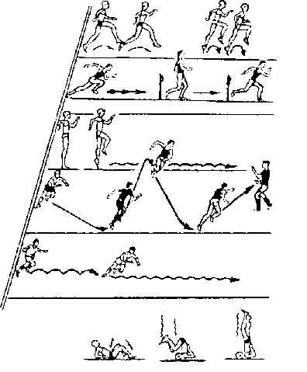
- Бег с высоким подниманием бедра.
- Семенящий бег.
- «Олений бег».
- Бег с захлестыванием голени.
- Прыжковый бег с высоким подниманием бедра.
Беговые упражнения с изменением скорости
- Бег коротким и длинным шагом.
- Бег с изменением скорости, чередование медленного бега и коротких рывков.
- Бег с ускорениями на месте и в движении.
- Бег с внезапными остановками, поворотами на 180°, 360° и последующими ускорениями вправо, влево и т. д.
- Бег с изменением скорости и направления движения по звуковому сигналу тренера.
- Бег скрестным и приставным шагом с ускорениями по звуковому сигналу тренера

Старты из статических исходных положений  - Старт из положения сидя, полуприсидя, лежа.  - Старт из положения «упор руками».  - Старт из положения «спиной вперед».  - Старт из высокой или низкой стартовой стойки.  Остановка катящегося мяча в парах  Остановка катящегося мяча внутренней стороной стопы левой и правой ногой. Рис. 1.  Остановка и обратная передача катящегося мяча в два касания.  Остановка мяча одной ногой, обратная передача другой ногой.  Остановка катящегося мяча подошвой левой и правой ноги поочередно. Рис. 2.  Остановка катящегося мяча верхней частью стопы. Обратная передача партнеру выполняется также верхней частью стопы. Рис. 3.  Остановка катящегося мяча слабой ногой. Обратная передача партнеру выполняется тоже слабой ногой. | 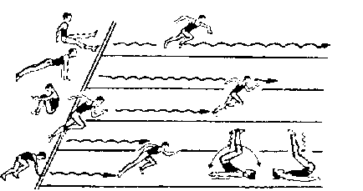  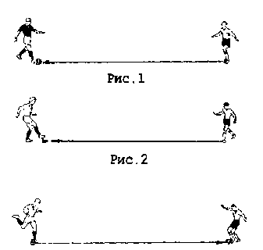  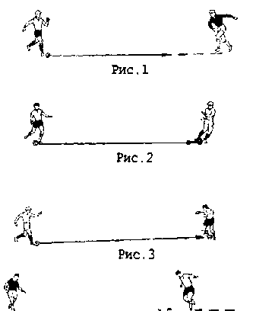  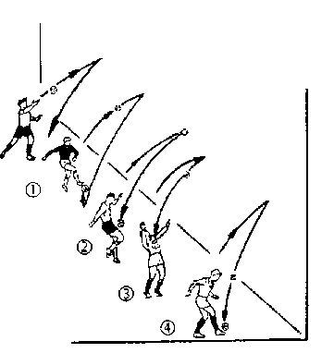
- Остановка катящегося мяча внутренней частью стопы на встречном движении. Рис.1.
- Остановка катящегося мяча внутренней и внешней частью стопы с уходом в левую или правую сторону, назад за спину. Рис. 2.
- Остановка катящегося мяча внутренней частью стопы с пропуском мяча между ног себе за спину. Рис. 3.
- Остановка катящегося мяча с имитацией обманного движения -«ложный замах», «ложный уход в сторону» и т. д.
- Прием и передача катящегося мяча в движении. Прием и передача мяча выполняется в два касания. Рис. 4.
Остановка летящего мяча
- Мяч подбрасывается в стенку, и остановка выполняется подошвой после отскока мяча от земли (1).
- То же, что упр. 1, только остановка мяча выполняется бедром (2).
- То же, что упр. 1, только остановка мяча выполняется грудью (3).
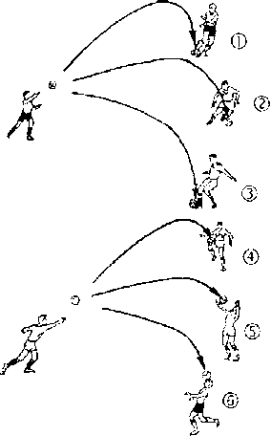
- То же, что упр. 1, только остановка мяча выполняется верхней частью стопы (4).
Упражнения 1, 2, 4 выполняются слабой ногой
Остановка катящего мяча в парах в движении
- Остановка летящего мяча в парах:
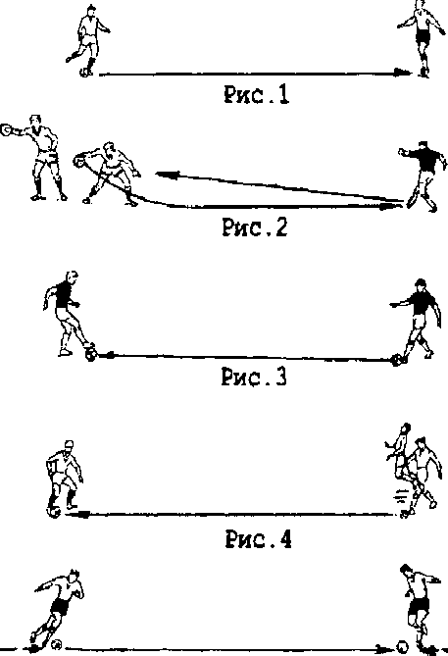
а) внутренней частью стопы (1);
б) внешней частью стопы (2);
в) верхней частью стопы (3).

Остановка летящего мяча головой (6).
То же, что упр. 1, только мяч подбрасывается влево и вправо от партнера, и остановка
выполняется внутренней и внешней частью стопы в движении.
Остановка летящего мяча в парах:
а) внутренней частью стопы (1);
б) внешней частью стопы (2);
в) верхней частью стопы (3).
Остановка летящего мяча бедром (4).
Остановка летящего мяча грудью (5).
Остановка летящего мяча головой (6).
То же, что упр. 1, только мяч подбрасывается влево и вправо от партнера, и остановка выполняется внутренней и внешней частью стопы в движении

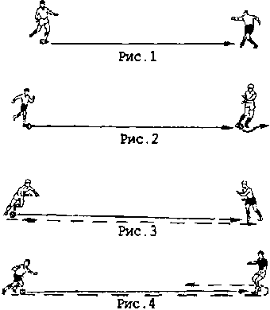

Передачи мяча внутренней частью стопы.

1.Удар по неподвижному мячу внутренней частью стопы с одного шага. Рис.1.
- Передача мяча в парах внутренней частью стопы выполняется низом, верхом, с наката, сделанного партнером. Рис. 2.
- То же, что упр. 2, только остановка мяча выполняется подошвой, а обратная передача внутренней частью стопы. Рис. 3.
- Передача мяча в парах. Остановка мяча выполняется одной ногой, а обратная передача - другой ногой.
- Передача мяча в парах. После передачи мяча имитация удара головой или поворот на 360°. Рис. 4.
- Передача мяча в парах, с встречным движением к мячу для его обработки.
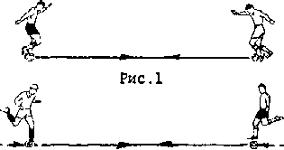
Передачи мяча внутренней частью стопы в движениии
- Прием и передача мяча в парах Внутренней частью стопы в два
касания. Рис.1
- То же, что упр. 1, только прием мяча с уходом вправо, влево, назад, вперед. Рис. 2.
- Передача мяча в парах внутренней частью стопы, после передачи рывок к партнеру на его место. Рис. 3.
- То же, что упр. 3, только игрок обегает партнера и становится на свое место.
- Соревнование: Кто быстрее сделает 20 передач. Кто больше сделает точных передач

Передачи мяча в парах со сменой позиции

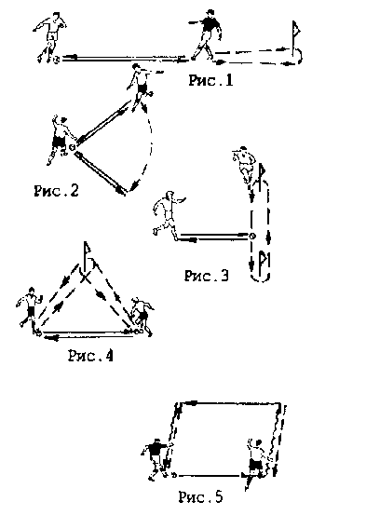
- Передача мяча в парах. После передачи партнеру обежать стойку. Рис. 1.
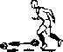
- То же, что упр. 1, только обратная передача выполняется после выхода партнера на свободное место. Рис. 2.
- То же, что упр. 1, только обратная передача партнеру выполняется после обегания стоек. Рис. 3.
- То же, что упр. 1, только после каждой передачи мяча оба партнера поочередно обегают стойку. Рис. 4.
5.То же, что упр. 1, только после приема мяча от партнера игрок ведет мяч на исходную позицию и делает обратную передачу. Рис. 5.
Удары подъемом стопы
- Удар подъемом стопы с места по неподвижному мячу. Рис. 1.
- То же, что упр. 1, только удар выполняется с разбега в 2 -шага. Рис. 2.
Рис.З
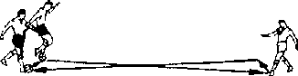
Рис. 4
3.Удар подъемом стопы в движении.
Игрок посылает мяч на 2 - 3 метра вперед и выполняет удар. Рис. 3.
4.Удар подъемом стопы после остановки мяча, направленного партнером. Передачи с целевыми заданиями, на силу, точность удара и т. д. Рис.3Упражнение 1, 2, 3, 4, выполняются слабой ногой

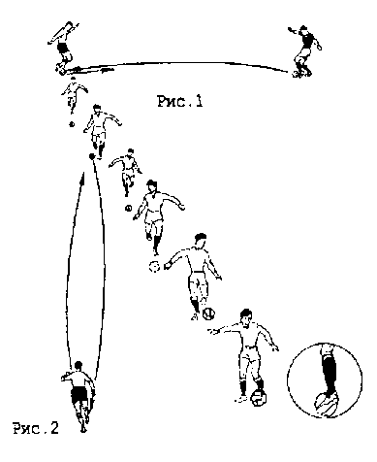
Удары внешней частью стопы

- Удар внешней частью стопы с места по неподвижному мячу. Рис. 1.
- Удар внешней частью стопы с шага. Рис. 2.
- Удар внешней частью стопы, после остановки мяча в одно касание.
- Упражнения 1, 2, 3 выполняются слабой ногой.
- Удар внешней частью стопы по прыгающему мячу. Подброс мяча можно сделать руками или ногой.

Удары ногой по прыгающему мячу

- Мяч с пола (земли) подкинуть ногой вверх и после отскока выполнить удар верхней частью стопы. Рис. 1.
- То же, что упр. 1, только переброс мяча сделать через скамейку. Рис. 2.
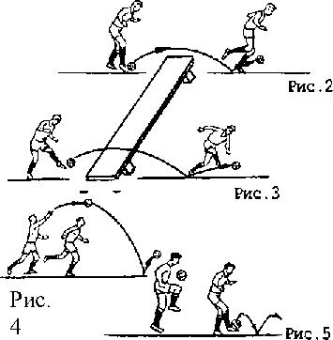
3.То же, что упр. 2, только переброс сделать одной ногой,

а удар по воротам выполнить другой ногой. Рис.3.

4.Мяч руками подкидывается вверх, и после отскока выполняется удар поочередно левой и правой ногой. Рис.3
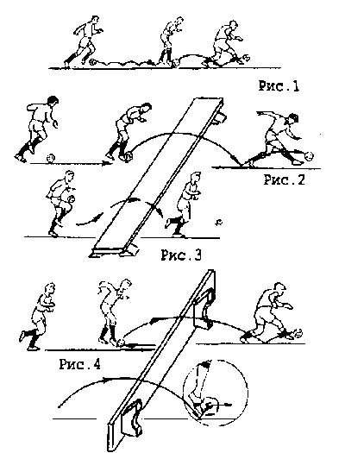
5.Удар ногой по прыгающему мячу после жонглирования. Рис. 5.

Передачи мяча в парах со сменой позиции

1.Передача мяча в парах. После передачи партнеру обежать стойку. Рис. 1.
2.То же, что упр. 1, только обратная передача выполняется после выхода партнера на свободное место. Рис. 2.
3.То же, что упр. 1, только обратная передача партнеру выполняется после обегания стоек. Рис. 3.
4.То же, что упр. 1, только после каждой передачи мяча оба партнера поочередно обегают стойку. Рис. 4.
Рис.З

Рис. 4
5.То же, что упр. 1, только после приема мяча от партнера игрок ведет мяч на исходную позицию и делает обратную передачу. Рис. 5.
Удары подъемом стопы
1.Удар подъемом стопы с места по неподвижному мячу. Рис. 1.

2.То же, что упр. 1, только удар выполняется с разбега в 2 -шага. Рис. 2.
3.Удар подъемом стопы в движении.
Игрок посылает мяч на 2 - 3 метра вперед и выполняет удар. Рис. 3.
4.Удар подъемом стопы после остановки мяча, направленного партнером. Передачи с целевыми заданиями, на силу, точность удара и т. д. Рис.3Упражнение 1, 2, 3, 4, выполняются слабой ногой

Удары внешней частью стопы

1.Удар внешней частью стопы с места по неподвижному мячу. Рис.
- Удар внешней частью стопы с шага. Рис. 2.
- Удар внешней частью стопы, после остановки мяча в одно касание.
- Упражнения 1, 2, 3 выполняются слабой ногой.
- Удар внешней частью стопы по прыгающему мячу.

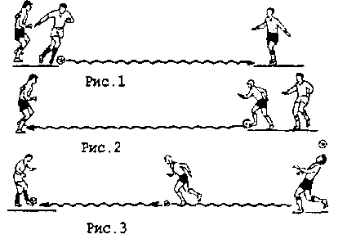
Ведение мяча только правой или только левой ногой. Рис. 1, 2. Варианты выполнения: упражнения с элементами жонглирования. Рис. 3.
- Ведение мяча только внешней стороной стопы левой и правой ноги.
- Ведение мяча попеременно левой и правой ногой.
- Ведение мяча по прямой, на каждый шаг касание мяча.
Ведение мяча с различными задачами
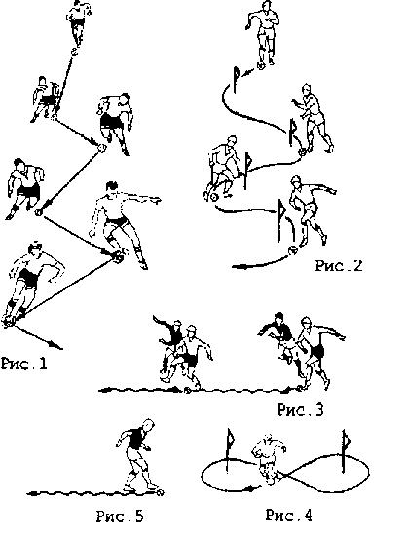
- Ведение мяча зигзагом со сменой направления движения. Направление меняется при каждом касании мяча внешней стороной стопы. Рис. 1.
- Ведение мяча с разворотом
на 360° как в одну, так и в другую сторону, ведение с обводкой стоек.Рис. 2, 4.
- Ведение мяча дальней от противника ногой, закрывая мяч корпусом. Рис. 3.
- Ведение мяча в коридоре шириной в 1 метр, на высокой скорости.
Ведение мяча спиной вперед левой и правой ногой. Рис. 5.

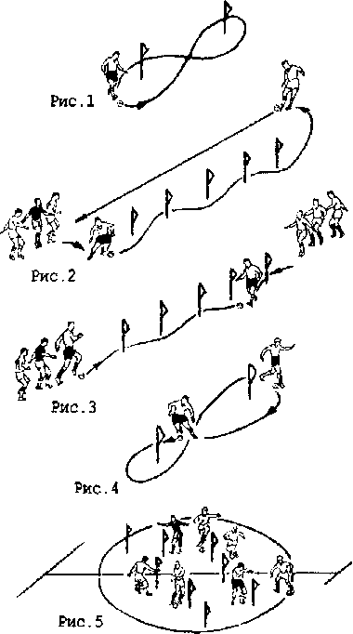
- Ведение мяча по «восьмерке», по кругу, вокруг стойки с изменением направления движения. Рис. 1.
- Ведение мяча с обводкой стоек, внешней и внутренней частью стопы.
Рис. 2, 3.
- Ведение мяча с обводкой стоек левой и правой ногой. Количество касаний при ведении мяча:
а)максимальное;
б)минимальное.
- Ведение мяча с обводкой нескольких стоек, расставленных произвольно, с изменением направления движения.
- Ведение мяча с пассивным сопротивлением: в руках мяч, руки за спину и т. д. Ведение мяча с активным сопротивлением: на ограниченной площади сразу несколько игроков, ведение по «восьмерке» двумя игроками одновременно и т. д. Рис. 4, 5.
- Ведение мяча с обводкой стоек и выходом на ударную позицию под левую и правую ногу, ведение мяча после ускорений, рывков, прыжковых упражнений и т. д., ведение после приема мяча от партнера. Рис. 6.

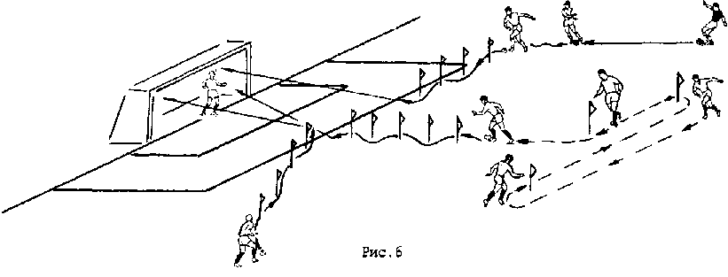
11. ПОДВИЖНЫЕ ИГРЫ КАК СРЕДСТВО ВОСПИТАНИЯ ДВИГАТЕЛЬНЫХ КАЧЕСТВ ЮНЫХ ФУТБОЛИСТОВ
Подвижные игры, направленные преимущественно на общефизическую подготовку
«Бой петухов». На земле (полу) чертят круг диаметром 3—4 м. Играющих делят на две команды, которые выстраивают в две шеренги около круга одна против другой. В каждой команде выбирают капитана. Капитан посылает по одному игроку — «петуху» — в круг. Каждый из них встает на одну ногу, другую подгибает, руку кладет за спину. По сигналу руководителя «петухи», прыгая на одной ноге, начинают выталкивать плечом друг друга из круга или стараются заставить своего противника встать на обе ноги. Победитель выигрывает очко для своей команды. Затем идет в круг следующая пара «петухов» (по усмотрению капитанов) и т.д. Игра продолжается до тех пор, пока все не побывают в роли «петухов». Выигрывает команда, игроки которой одержали больше побед.
«Чехарда парами». Тренер распределяет учеников по парам (из занимающихся одинакового роста) и указывает направление движения каждой паре. По команде первые номера выполняют опорный прыжок ноги врозь через вторых номеров. После прыжка первые проходят 4 шага вперед и принимают исходное положение. Затем вторые номера прыгают через первые и т.д. Чтобы правильно принять исходное положение, следует встать боком или спиной к партнеру, ноги поставить немного шире плеч, упереться руками в колено противостоящей ноги и подогнуть голову к груди.
«Сдвинуть с места». Двое, стоя лицом друг к другу, вытягивают руки вверх- вперед и охватывают руки партнера своими ладонями. Позади каждого из партнеров в 3—4 м от них обозначают линию. По команде каждый из играющих пытается сдвинуть партнера за линию. Тот, кто сделает это, объявляется победителем.
«Борьба за предмет». Двое занимающихся захватывают мяч или эстафетную палочку. Захват должен быть прочным.
По команде каждый из игроков старается вырвать предмет у партнера. Упражнение выполняется 3 раза. Партнера нельзя толкать, а также сваливать с ног с помощью подножки и других подобных приемов.
«Перетягивание одной рукой». Обозначают две линии на расстоянии 8 м одна от другой. Играющие становятся правым боком друг к другу на середине этого восьмиметрового отрезка и схватываются правыми руками.
Каждый из играющих старается перетянуть партнера за обозначенную линию. При повторении упражнения играющие перетягивают друг друга левыми руками.
«Передать мяч». Игру проводят на ковре или матах. Выбирают двух водящих (их число по ходу игры может быть доведено до четырех), а остальные игроки садятся по кругу ногами в центр. Интервалы между игроками — вытянутые руки. Играющим дают слабо надутый футбольный мяч. По сигналу участники перебрасывают его по кругу руками, а водящие, передвигаясь любым способом, стараются перехватить мяч или выбить его из рук сидящего, а затем передать другому сидящему по кругу игроку. После этого водящий занимает место потерявшего мяч, который становится водящим. Игра усложняется тем, что, после того как один из водящих овладеет мячом, на него могут нападать остальные водящие и игрок из круга, потерявший мяч. Борьба длится до тех пор, пока мяч не будет передан одному из сидящих. Сделавший эту передачу выходит из круга и занимает место потерявшего мяч.
Игру продолжают 10—12 мин. Отмечают лучших водящих и игроков, которые не были на их месте.
«Часовые и разведчики» («Два лагеря»). Играющих делят на две равные команды — «часовых» и «разведчиков» — и выстраивают в шеренги вдоль двух противоположных сторон площадки на расстоянии 10—20 м одна от другой. Перед носками играющих чертят линии. Посередине площадки на одинаковом расстоянии от команд рисуют кружок. В него кладут мяч или другой предмет. Команда «разведчиков» должна уносить мяч, а команда «часовых» — стеречь его.
По сигналу тренера два игрока (крайние с правого фланга каждой шеренги) — «разведчик» и «часовой» — выбегают на середину площадки к мячу. «Разведчик» должен унести мяч к себе. «Часовой» следует за ним и не дает унести мяч, осаливая «разведчика», если тот мяч схватит. Чтобы отвлечь внимание «часового», «разведчик» обязан повторять его движения и в то же время следить за мячом. Если «разведчик» схватит мяч, «часовой» старается его поймать и взять в плен. Если «часовой» не поймает «разведчика» с мячом до его лагеря, то сам идет в плен и становится со своим победителем на левом фланге шеренги или сбоку от нее.
Игру продолжают до тех пор, пока все участвующие не побывают в роли «часовых» или «разведчиков». В конце игры подсчитывают «пленных» в каждой команде.
Выигрывает команда, имеющая больше «пленных». Затем все повторяют еще раз, поменявшись ролями. После второй игры опять подсчитывают «пленных».
Побеждает команда, сумевшая в роли «часовых» и «разведчиков» захватить больше «пленных».
В «Два лагеря» можно играть и один раз. В этом случае, чтобы уравнять условия игры, в каждой команде рассчитываются на первый-второй. Играющие под первым номером в одной команде становятся «разведчиками», в другой — «часовыми». У играющих под вторыми номерами роли меняются.
Можно усложнить игру: играющие рассчитываются по порядку номеров, и руководитель вызывает разные номера игроков, по своему усмотрению.
«Гонка мячей по кругу». Спортсмены становятся в круг на расстоянии вытянутых в стороны рук и рассчитываются на первые и вторые номера. Первые номера — одна команда, вторые — другая. Двух игроков, стоящих рядом, назначают капитанами и дают им по мячу.
По сигналу капитаны начинают передавать (перебрасывать) мячи по кругу. Один вправо, другой — влево (своим ближайшим игрокам), т.е. через одного. Мячи перекидываются до тех пор, пока они не возвратятся к капитанам. Выигрывает команда, сумевшая быстрее пронести мяч по всему кругу. Получив мяч, капитан поднимает руки с мячом вверх. Игру можно проводить несколько раз подряд.
«Передача набивного мяча назад». Занимающихся строят в шеренгу. В каждой команде должно быть нечетное количество играющих. Они становятся на расстоянии от 2 до 2,5 м один от другого.
Не сдвигая ног с места, первый номер поворачивает корпус влево и бросает мяч следующему стоящему за ним, который, повернувшись вправо, бросает его третьему номеру; третий, повернувшись влево, бросает его четвертому; так мяч передают последнему в шеренге. Этот играющий с набивным мячом бежит в голову колонны, встает на указанное выше расстояние перед первым номером и передает ему мяч, повернувшись влево. Таким образом, набивной мяч переходит из рук в руки, причем передачи производятся поочередно то в правую, то в левую стороны. Соревнования проводят между несколькими командами. Выигрывает та команда, которая первой вернется в свое первоначальное построение.
«Бег вдвоем на трех ногах». Участвуют несколько команд. В каждой из них участников делят по парам, связывают у каждой пары шейным плат- ком находящиеся близко одна к другой («внутренние») ноги по щиколотке. По сигналу связанная пара участников уходит с линии старта, делает поворот вокруг фланга и возвращается на линию старта; следующая пара принимает старт, как только первая пара пересечет линию финиша (старта).
«Передача (гонка) мячей над головой, под ногами и комбинированная».
Играющих делят на 2—4 равные команды. Каждую команду выстраивают в колонну по одному одну параллельно другой. Игроки в шеренгах стоят на расстоянии вытянутых рук друг от друга. У стоящих впереди — по мячу.
По сигналу тренера впереди стоящие передают мяч над головой стоящим сзади них. Те таким же образом передают мяч другим сзади стоящим, и так до конца. Каждый раз последний игрок в колонне, получив мяч, бежит справа от своей колонны, становится первым и передает мяч назад над головой. Так продолжается до тех пор, пока игрок, начавший игру, не вернется на свое исходное место в колонне, где он должен поднять мяч вверх и дать команду «Смирно!» своей команде. Вся группа встает по стойке «Смирно!». Побеждает команда, закончившая игру первой.
«Передал — садись». Играющих делят на две равные команды и выстраивают в параллельные шеренги. Каждая команда выбирает капитана, который встает напротив своей команды на расстоянии 5—8 шагов. У капитанов в руках по мячу.
По сигналу тренера капитан передает мяч (двумя руками от груди или другими установленными способами) первому игроку колонны, который ловит его, возвращает обратно капитану и сразу же принимает упор присев. Затем капитан обменивается передачами со вторым, третьим и остальными игроками команды. Каждый игрок, сделав ответную передачу, принимает упор присев. Когда последний игрок в шеренге отдает мяч капитану, тот поднимает его вверх, и вся команда быстро встает. Побеждает команда, закончившая передачу мяча первой и не нарушившая правил.
«По наземной мишени». На каждой стороне волейбольной площадки у линии нападения чертят по два круга диаметром 1,5 м. Две команды располагают с разных сторон сетки. У игроков одной команды в правой (или левой) руке теннисный мяч.
По сигналу два игрока от каждой команды одновременно устремляются к сетке. Игрок с мячом прыгает как можно выше и акцентированным движением кисти посылает мяч в один из кругов на стороне противника. Игрок за сеткой, ставя блок, старается помешать ему. За попадание в любой круг нападающий получает 2 очка, а если он обошел блок, но промахнулся (мяч приземлился в пределах площадки) — 1 очко.
Подвижные игры, направленные на преимущественное развитие скоростно-силовых качеств.
«Парные пятнашки». Занимающихся строят в одну шеренгу, затем дают команду «На первый-второй рассчитаться». Первые номера должны запомнить своего партнера, то есть второй номер. Вторые номера должны знать первые номера. Перед тем как подать сигнал для начала упражнения, тренер предупреждает, что выбегать за пределы площадки не разрешается, и объясняет, что игра будет продолжаться 3 мин. Затем он дает команду «Приготовиться!».
По этой команде первые номера разбегаются и становятся, где хотят, но в пределах площадки. Вторые номера в это время остаются в шеренге. Подав команду «Марш!», преподаватель засекает время. Первые номера стараются осалить ударом по плечу своего партнера. Если первый номер осалит партнера, игроки этой пары расходятся на 10 м и начинают играть сначала.
Каждая пара подсчитывает, сколько раз первый номер осалил второго. Затем объявляется пятиминутный перерыв, в течение которого играющие отдыхают в ходьбе. Затем играют еще 3 мин, но водят уже вторые номера.
«Вызов». Группу разбивают на пары, примерно равные по силам. на площадке, и указывают направление бега. Пути, по которым пробегают пары, не должны пересекаться.
После того как все пары займут отведенные им места, тренер объясняет, в чем состоит упражнение: двое играющих становятся лицом друг к другу, при этом тот, кто начинает упражнение, становится спиной в сторону предлагаемого бега. Второй игрок стоит лицом к направлению предлагаемого бега, вытягивая вперед ладонь правой руки, согнутой в локте и прижатой к правому боку, а левой рукой из-за спины захватывает правый локоть.
По сигналу преподавателя играющий, стоящий спиной к направлению бега, ударяет три раза правой рукой по ладони партнера и с третьим уда ром, повернувшись кругом, стремительно убегает от своего напарника. Тот стремится догнать убегающего и осалить его ударом по плечу. Это нужно сделать, пока убегающий не пересечет черту, которую проводят в 20—30 м от линии старта.
После нескольких пробежек партнеры меняются ролями.
«Хватай первым». При проведении упражнений с разделением на пары каждый занимающийся обычно стремится играть в паре с одним и тем же партнером. Не следует этому препятствовать.
Каждой паре отводят отдельное место так, чтобы расстояние между парами составляло не менее 30 м.
Играющие должны, повернувшись лицом друг к другу, стать на расстоянии 2 м один от другого, положить между собой какой-нибудь небольшой предмет, например эстафетную палочку, и принять условное исходное положение, которое может быть различным: сидя, в упоре присев, лежа на спине, в упоре лежа и др. Расставив пары по местам, тренер командует:
«Исходное положение принять!», проверяет, все ли правильно выполнили его команду. После этого он дает сигнал (свисток, выстрел), по которому игроки каждой пары стремятся первыми схватить предмет. Схватив его, они бегут в любую сторону на расстояние 20 м. Если в это время партнер не успеет осалить убегающего, то тому игроку, который схватил предмет первым, засчитывается очко.
Упражнение проводится до тех пор, пока один из играющих не наберет 10 очков.
«Печать». Группы по 5—6 человек. В каждой назначают водящего. Игрокам дают один мешочек с песком. Водящему запрещают убегать за пределы площадки.
По команде преподавателя водящий убегает от остальных игроков своей группы, перемещаясь по площадке в любом направлении. Остальные игроки также перемещаются по площадке и перекидываются мешочком с песком, которым они должны осалить водящего. Бросать мешок в водящего не разрешается, нужно при осаливание держать мешочек в руке, т.е. как бы поставить этим мешочком печать на водящего. Тот, кто осалит водящего, сам становится водящим.
«Выбивание теннисным мячом». Группу разбивают на две команды. По жребию определяют, какая команда будет водить, т.е. выбивать мячом игроков другой команды. Выбегать за пределы поля не разрешается.
Тренер бросает мяч одному из игроков водящей команды и подает сигнал к началу игры. Игроки команды водящих перебрасывают мяч друг другу и стараются попасть мячом в своих противников. Те увертываются. Игроки обеих команд свободно перемещаются по полю. Игрок, в которого попали мячом, покидает поле. Игра продолжается, пока все игроки не будут «выбиты».
Время игры преподаватель фиксирует по секундомеру. В следующий раз водит уже другая команда. Время, требующееся второй команде, чтобы окончить игру, также фиксируется. Команда, водившая меньшее время, объявляется победительницей.
«День и ночь». На поле проводят две параллельные линии на расстоянии
- м одна от другой. Вдоль каждой ставят команду. Количество игроков в командах должно быть одинаковым. Игрок одной команды имеет перед собой игрока второй команды. По сигналу играющие поворачиваются спиной к своим партнерам. Одна команда получает название «Ночь», другая — «День». Если звучит слово «Ночь», одноименная команда убегает, а команда «День» поворачивается кругом и догоняет «Ночь». Если называют «День», команды меняются ролями.
Каждый игрок догоняет только своего партнера. Осаливает его он легким ударом руки по плечу. Осаливать нужно, пока игрок не добежал до линии, проведенной в 20 м от исходной черты, на которой располагаются игроки. Играющий, запятнавший своего партнера из другой команды, выигрывает для своей команды очко.
Выигрывает команда, первой набравшая 20 очков. Тренер должен разнообразить и варьировать вызовы команд.
Вариант игры. Одна команда стоит на линии, а навстречу ей, соблюдая правило дорожек, идет шагом другая команда. Когда расстояние между командами сократится до 2—3 м, преподаватель дает свисток. По свистку команда, которая двигалась шагом, поворачивается и убегает; команда, стоявшая на месте, стремится догнать убегающих и запятнать их. Тренер подсчитывает, сколько очков набрала «догоняющая» команда за три пробежки, и меняет команды на старте.
«Эстафета вокруг пункта». Группу разбивают на команды, выстраивающиеся в шеренги. Капитаны команд становятся во главе команд. Впереди, на расстоянии 25—30 м, выставляют указатели поворота. При проведении игры в зале поворот не должен быть ближе 5 м от стены. Тренер сообщает играющим, из какого исходного положения на старте они должны начинать бег, и строго контролирует соблюдение этого правила.
Эстафету начинают по сигналу. Капитаны бегут до поворотного пункта, обегают его, возвращаются и передают эстафету следующему номеру своей команды. Принимающий эстафету к этому времени должен стоять на старте в условленном исходном положении. Игрок, передавший эстафету, становится в затылок последнему игроку своей команды и ждет своей очереди снова бежать с эстафетной палочкой. Игра продолжается беспрерывно до тех пор, пока каждый из занимающихся не пробежит с эстафетой, по крайней мере, четыре раза. После этого игра заканчивается и выявляется победитель.
«Эстафета по кругу». Тренер разбивает группу на команды по 6 человек. Каждая команда становится в круг, и игроки рассчитываются, начиная с капитанов, по порядку номеров. Игроки располагаются лицом в центр круга в 2 м один от другого.
По сигналу тренера первые номера (капитаны) делают поворот направо и бегут по внешнему кругу. Обежав круг, они становятся на свои места (которые занимают на площадке). Как только закончивший бег игрок приставит вторую ногу к опорной ноге, игрок, имеющий следующий номер, начинает бег по кругу. Так эстафета продолжается до последнего игрока команды. Последний игрок, окончив бег, поднимает руку и кричит: «Есть!»Тренер определяет, какая команда выиграла состязание.
«Бег ловких». Две или несколько команд общей группой становятся на старте. Четыре флажка или другие заметные предметы расставляются на расстоянии примерно 15 м один от другого. Перед забегом каждый участник кладет в пунктах I, II, III, IV (у древка каждого флажка) принадлежащий ему предмет, названный руководящим игрой.
Команды стартуют одновременно. Пробежав к каждому пункту в последовательности III, IV и I, каждый участник разыскивает и как можно скорее собирает принадлежащие ему вещи, после чего вся команда должна собраться в месте, указанном руководящим со старта.
«Пробежки туда и обратно». Две команды по 6—7 человек занимают исходное положение. Команда «бьющих» располагается вдоль линии А. Первым к месту броска стоит капитан команды (под первым номером), за ним по порядку номеров располагаются остальные члены команды. Капитан команды «ловящих» наиболее целесообразно расставляет в поле игроков своей команды, а сам становится против места броска в 20—25 м. Линии А и Б отстоят одна от другой на 35—37 м.
Игру начинает капитан команды «бьющих». С места броска он метает в поле теннисный мяч. Обычно стремятся бросить мяч как можно дальше. Бросив, капитан бежит с максимальной скоростью к линии Б и наступает на нее ногой, затем поворачивается кругом и возвращается к линии А. В момент его пробежки игроки, находящиеся в поле, ловят мяч (с лета или с отскока). Игрок, поймавший мяч, передает его над головой второму игроку, второй — третьему, и так до последнего. Тренер, выполняя роль судьи, замечает, что произойдет раньше: перебегающий игрок пересечет линию А или «ловящие» игроки переведут мяч последнему игроку шеренги. Кто быстрее выполнит свое действие, тот дает команде очко.
Подобно капитану команды, бросают мяч и совершают перебежки остальные «бьющие». После того как сделает бросок последний игрок, производится подсчет очков, объявляется команда-победительница. Команды меняются ролями.
«Салки с футбольным мячом». На площадке произвольно располагают 6—7 участников, один из которых «салка». Мяч находится у одного из игроков. По сигналу «салка» старается догнать и дотронуться до одного из игроков, которому остальные играющие стараются ногой своевременно дать пас. Игрока, владеющего мячом, салить нельзя. «Салка» должен преследовать другого игрока, которому также стараются передать мяч. Если «салка» коснулся мяча ногой или завладел им, то водящего сменяет тот, кто сделал неточную передачу.
Игра длится 5—7 мин. Выигрывает тот, кто ни разу не был водящим или водил меньшее число раз. Игрок, по вине которого мяч вышел за пределы площадки, становится водящим.
«Баскетбол». В игре участвуют две команды по 5 человек в каждой. Игру начинают с центра поля; тренер подбрасывает мяч вверх и дает свисток. Игроки одной команды, завладев мячом, пытаются забросить его в корзину противника. В игре можно бросать мяч рукой, отнимать мяч у игрока другой команды только одной рукой. Нельзя проводить ведение мяча дважды — остановившись, нужно отдать мяч. Если игрок не ведет мяч, то ему не разрешается держать его в руках более 2 с. Запрещены толчки и захваты партнера, не разрешается игра головой и ногами.
«Получить мячик». Инвентарь: мячик, шнурок.
Основная цель — усвоение ритма выполнения последних трех шагов и отталкивания.
Подвешивают на шнурке мячик на доступной атлетам высоте. Устанавливают очередность выполнения упражнений. Занимающийся выполняет три шага разбега, отталкивается одной ногой и старается дотронуться рукой до подвешенного на шнурке мячика. Высоту, на которой подвешен мячик, постепенно увеличивают. Для определения личного или командного первенства за каждый удачный прыжок начисляют одно очко. Удачным считается прыжок, в котором спортсмен коснулся рукой мячика. На каждой высоте выполняют одну попытку.
«Толкание мяча в обруч». Инвентарь: гимнастический обруч, набивной мяч. Место проведения: небольшая площадка.
Основная цель — обучение приему толкать мяч под правильным углом.
Подвешивают обруч на высоте 2,5—3 м над землей. На расстоянии 3—4 м от обруча проводят линию, от которой будут толкать мяч. Одна команда становится за этой линией, а вторая занимает место на другой стороне от обруча в 3—4 м от него. Игроки одной команды поочередно толкают мяч так, чтобы он пролетел через обруч. Соперники подают мяч. Затем команды меняются местами. Каждое попадание в обруч оценивается в одно очко. Выигрывает команда, набравшая больше очков.
Подвижные игры, направленные на преимущественное развитие скоростных качеств
«Кто дальше попрыгает на одной ноге или в положении приседа». Занимающихся выстраивают в две или три колонны, показывают направление движения, объясняют, что нужно попрыгать на одной ноге (без смены ног) или в положении приседа как можно дальше и остановиться. Следует предупредить, что темп прыжков не должен быть очень быстрым.
По команде играющие, стоящие первыми в колоннах, начинают прыгать. После того как они продвинутся на 15—20 м, дается сигнал для начала движения игрокам, стоящим вторыми в колоннах. Затем прыгают третьи и т.д. После этого объявляется победитель и повторяются прыжки на другой ноге.
«Челнок». Занимающихся распределяют по двум командам, которые становятся на противоположных сторонах площадки. Между ними проводят среднюю линию (линию старта). Капитаны команд по очереди посылают своих игроков к средней линии, от которой они должны совершать прыжок. Заранее устанавливают, что игроки одной команды будут прыгать (с места толчком двумя ногами) вправо от средней линии, а игроки другой команды — влево от нее. После начала игры, т.е. после прыжка первого игрока, отмечают (мелом) место его приземления по пяткам. Игрок возвращается в свою команду, а с отметки его приземления в обратную сторону (к средней пинии) прыгает игрок из команды противника. Длина его прыжка также отмечается, после чего в борьбу вступают вторые номера и т.д.
Если последнему игроку (завершающему соревнование) удалось перепрыгнуть через среднюю линию — его команда побеждает, если не удалось — команда проигрывает.
«Перемена мест». Игроки двух команд, стоя в шеренгах лицом друг к другу на противоположных сторонах площадки (за линиями своих «домов»), приседают и кладут руки на колени.
По сигналу все игроки, прыгая из глубокого приседа, продвигаются вперед, стараясь быстрее пересечь линию противоположного «дома».
Побеждает команда, игроки которой, закончив прыжки, первыми пересекут противоположную линию. Затем следуют прыжки в обратную сторону, но в игре не участвует тот, кто пересек линию «дома» последним. Игра продолжается до тех пор, пока на площадке не останутся 2—3 самых выносливых прыгуна. По числу игроков на площадке нетрудно определить команду-победительницу: она сохранила больше прыгунов.
«Толкай из круга». Обозначают круг диаметром 4—6 м. Игроки (четное количество — 4 или 6) произвольно становятся в круг.
По команде играющие начинают выталкивать друг друга из круга. Как только ступня или другая часть тела игрока коснется земли за линией круга, игрок выбывает из игры. Толкать разрешается только в грудь и плечи. Игрок, оставшийся в кругу последним, считается победителем.
«Пятнашки». Тренер объясняет группе, что в данной игре всем игрокам можно продвигаться только прыжками на одной ноге, менять опорную ногу не разрешается: тот, кто сменит ногу, становится водящим. Водящий, назначенный тренером, должен запятнать любого из играющих ударом по плечу. В момент смены водящих играющие могут сменить опорную ногу, но, как только новый водящий приступит к выполнению своей роли, все должны передвигаться опять только на одной ноге.
Тренер может назначить несколько водящих в случае большого состава группы. Размеры площадки нужно ограничить ориентирами. Наиболее подходит для игры место размером баскетбольной площадки. Игрок, вышедший за пределы площадки, становится водящим.
«Какая команда прыгает дальше?». Назначают двух капитанов команд. Остальных игроков делят на две команды. Тренер показывает направление движения и объясняет условия игры. От начальной линии одновременно прыгают на одной ноге (не меняя ногу) по одному игроку из каждой команды. На том месте, где остановится или оступится на другую ногу прыгающий игрок, его меняет игрок соответствующей команды.
Состязание начинается по сигналу. Все игроки идут вслед за прыгающим. Если игру проводят на стадионе, можно состязаться на количество кругов.
«Встречная эстафета с обменом набивными мячами (или другими предметами)». Команды строят в шеренгу. Одну половину команды выстраивают у одной линии старта (А), другую — у противоположной линии (Б). Игроки всех команд, начинающие бег, держат в руках набивные мячи.
По сигналу первые и пятые номера каждой команды продвигаются скачками в приседе (или на одной ноге) навстречу друг другу. Встретившись, они обмениваются набивными мячами (бросать мячи не разрешается), потом возвращаются к линиям старта, передают набивные мячи следующим игрокам своих команд, а сами становятся в хвосты колонн. Игрок, получивший мяч, повторяет действия первого.
Эстафета повторяется потоком по 5-6 раз.
«Эстафета в скачках на одной ноге». Группу разбивают на команды по 5—6 человек. В каждой команде назначают капитана. Затем капитаны выстраивают свои команды по одному у линии старта. В 15 м от старта против каждой команды должны быть поставлены стойки, обозначающие поворот. В зале стойки нужно ставить не ближе чем в 5—6 м от стены.
По команде «На старт!» капитаны команд принимают положение стоя на одной ноге, держа эстафетные палочки наготове в правой руке. По команде «Марш!» капитаны команд начинают передвигаться вперед скачка
ми. Игроки продвигаются до поворотных пунктов, делают поворот и возвращаются обратно скачками на другой ноге. После передачи эстафеты следующему игроку капитаны становятся в хвост своей команды.
Передача эстафеты повторяется паточном режиме (без перерыва) 3—4 раза всеми игроками команды.
«Не давай мяч водящему». В игре участвуют 5—6 человек. Один из них водящий. Он встает в центре круга, держит набивной мяч в руках. Остальные игроки стоят в кругу, лицом к центру. Водящий бросает мяч любому игроку, стоящему в кругу. Игра начинается. Игроки, стоящие в кругу, перебрасывают мяч (через круг или по кругу), а водящий старается дотронуться до мяча рукой. Как только он это сделал, его сменяет игрок, от которого пришел мяч. Если водящий устал, преподаватель должен назначить другого водящего.
«Пятнадцать передач». Играют одновременно несколько команд, каждая из которых состоит из трех игроков под номерами 1, 2, 3. Они становятся в одну шеренгу на расстоянии 7—8 м друг от друга.
Центральный игрок (№ 2) по сигналу преподавателя бросает набивной мяч своему партнеру слева (№ 1). Тот ловит мяч и бросает его через центрального игрока вправо № 3, который возвращает мяч центральному игроку. Это считается одной передачей. Игра продолжается до 15 передач.
Центральный игрок каждый раз должен объявлять номер законченной передачи. Если мяч у какой-либо команды упал, то она должна поднять его и начать передачу сначала. Команда, выполнившая первой 15 передач, выигрывает.
«Хоккей с набивным мячом». Игру проводят наподобие обычного хоккея с мячом. Ширина ворот 3 м. Мяч разрешается бросать, катать по земле только одной рукой. Состав команд — по 5—6 человек. Каждая команда имеет вратаря, который имеет право брать мяч двумя руками. Можно играть и без вратаря, тогда ширина ворот - 1 м. Вокруг ворот (в радиусе 3 м) устанавливается запретная зона, куда нельзя входить во время игры ни защитникам, ни нападающим. Мяч, оставшийся в этой зоне, вводится в игру выбрасыванием из-за боковой линии защищающейся командой.
Тренер подбрасывает мяч вверх (как в баскетболе), и команды вступают в борьбу за мяч. Если игрок схватил мяч одновременно двумя руками, то назначается штрафной бросок, который выполняется одной рукой с 7 м.
«Бежал с мячиком». Инвентарь: большой мяч или маленький мячик. Место проведения: игровая площадка, футбольное поле.
Основная цель — обучение бегу по дистанции.
Чертят дугу, позади которой размещают две команды игроков, выстроенных в колонну по одному. Назначают двух ведущих, один из них находится за дугой посередине между командами, держа в руках мячик, а второй стоит впереди на определенном расстоянии от первого. Расстояние между двумя ведущими может быть произвольным и зависит от времени и подготовки занимающихся.
После сигнала тренера ведущий, находящийся за дугой, передает мячик по земле второму водящему. Участники по одному с каждой команды бегут за мячиком. Команда, представитель которой первым тронет мячик, получает очко. Игра продолжается до тех пор, пока все игроки не примут в ней участие.
«Бежал по прямой дорожке с ускорением». Инвентарь: флажки. Место проведения: беговая дорожка, футбольное поле.
Основная цель — развитие реакции, ловкости, скорости.
Размечают три параллельные линии. Две первые — стартовые — находятся на расстоянии 5—7 м одна от другой, третья — финишная — находится на расстоянии 15—20 м от стартовых линий. Участников делят на две команды, одну из них выстраивают на одной, другую — на другой стартовой линии. По сигналу тренера игроки обеих команд начинают бег. Задача игроков — добежать до финиша, не дав обогнать себя игрокам другой команды. Настигнутым считается игрок, до которого дотронулись рукой. За каждого настигнутого игрока команда получает 1 очко.
«Челночный бег». Место проведения: беговая дорожка стадиона. Основная цель — воспитание умения владеть собою, усвоение техники старта и развитие скорости.
Размечают две стартовые линии на расстоянии 20—30 м одна от другой. Игроки принимают низкий или высокий старт.
По сигналу стартуют первые номера, которые бегут ко вторым и касаются их рукой. Вторые — бегут к третьим и т.д.
Выигрывает команда, первой занявшая свои первоначальные места.
«Эстафета — преследование». Участвуют две полукоманды, бегуны имеют порядковые номера. Белые бегуны с четными номерами находятся на линии Б, а белые бегуны с нечетными номерами — на линии А. Четные номера черных стартуют с линии А, а нечетные номера черных — с линии Б.
Первые номера стартуют одновременно с линии А и с линии Б, делают полкруга по беговой дорожке и передают эстафету своим вторым номерам; вторые номера на противоположной прямой передают эстафету своим третьим номерам и т.д. Нужно внимательно следить за расстановкой бегунов перед стартом. В случае необходимости перед соревнованием, чтобы избежать ошибок, можно дать указание команде пробежать очень сокращенную дистанцию в том же составе.
Подвижные игры, направленные на преимущественное развитие выносливости
«Кто быстрее перенесет предметы». Занимающихся делят на две команды. Каждой команде принадлежат различные предметы в ящиках. По сигналу тренера каждая команда должна захватить как можно больше предметов из ящика противника и перенести их в свой ящик. За одну пробежку разрешается брать только один предмет. Все команды в начале игры имеют одинаковое количество предметов.
«Охотники» и «зайцы». Две команды имеют один мяч. Все «зайцы» стоят на игровом поле, «охотники» равномерно распределены вокруг. По сигналу первый «охотник» выбегает на поле, чтобы поразить мячом «зайца». Как только он это делает, мяч передается второму «охотнику» и т.д. Когда «охота» будет закончена, засекается время. Игроки меняются ролями
«Гонка с выбыванием». С помощью флажков размечают круг диаметром 9—12 м, на нем проводят линию старта-финиша.
По сигналу все участники игры одновременно начинают бег по внешней стороне круга против часовой стрелки. После каждого круга (или двух кругов) из игры выбывает участник, который последним пересек контрольную линию старта. Постепенно менее выносливые отсеиваются. Победителем объявляют того, кто остается лидером, т.е. самый выносливый и быстрый
игрок. По усмотрению руководителя участники могут бежать с набивным мячом, надеть пояса с отягощением, рюкзаки с грузом.
«Нападают пятерки». Играют три команды на баскетбольной площадке. Вторая и третья пятерки строят зонные защиты, каждая под своим щитом. Мяч — у игроков первой пятерки, находящейся в произвольном порядке лицом ко второй пятерке. У игроков команд майки разного цвета.
По сигналу игроки первой пятерки нападают на щит второй пятерки, стараясь забросить мяч в корзину. Как только игрокам второй пятерки удается перехватить мяч, они, не останавливаясь, нападают на щит третьей пятерки. Первая пятерка, потерявшая мяч, строит зонную защиту на месте второй пятерки. Третья пятерка, овладевшая мячом, начинает нападение на первую пятерку и т.д. Команда, забросившая мяч, получает очко и строит зонную защиту, а проигравшие идут в нападение.
Время игры зависит от подготовленности занимающихся. Игру проводят по упрощенным правилам.

ЛИТЕРАТУРА

- Адашкявичене Э.Й. Спортивные игры и упражнения в детском саду.Москва, 1992г.
- Годик М.А., Бороздов Г.Л., Котенко Н.В., Малышев В.Н., Кулин Н.А., Российский С.А Типовая учебно-тренировочная программа спортивной подготовки для детско-юношеских спортивных школ, специализированных детско-юношеских школ олимпийского резерва., Москва 2011г.
- Заваров А. Футбол. Уроки профессионала для начинающих. СПб «Питер» 2010 г.
- Качани Я., Горский Л. Тренировка футболистов, Братислава 1984г.
- Колодницкий Г.А. Внеурочная деятельность учащихся. Москва «Просвещение» 2011 г.
- Кузнецов А. Футбол. Настольная книга детского тренера I этап (8-10 лет). Москва «Олимпия, Человек» 2007 г.
- Кузнецов А. Футбол. Настольная книга детского тренера II этап (11-12 лет). Москва «Олимпия, Человек» 2008 г.
- Кук М. Самый популярный учебник футбола. Тренировочные программы и упражнения от ведущих тренеров мира. Москва «АСТ» «Астрель» 2009 г.
- Кук М. Упражнения для юных футболистов. Москва «АСТ» «Астрель» 2007 г.
- Лапшин О.Б. Теория и методика подготовки юных футболистов. Москва 2010 г.
- Монаков Г.В. Подготовка футболистов. Москва 2007г.
- Плон Б.И. Новая школа в футбольной тренировке. Москва 2008 г.
- Родиченко В.С. Твой олимпийский учебник. Москва «Физкультура и спорт» 2008 г.
- Чесно Ж.Л. Футбол. Обучение базовой технике. Москва «ТВТ Дивизион» 2006 г.
- Швыков И.А. Спорт в школе - футбол, Москва 2002г.

